|  |
| --- |
| Final project  TB4  Bike & Go |
| Team Members  Amaya Limachi, Gabriel Antonio U20211b661  Huangal Sánchez, Briggitte Teresa Antonia U201922070  Ochoa Zambrano, Heidy Xolange U20201C098  Reategui Mata, Oscar Manuel U201922483  Robles Astañaupa, Alonso Fernando U202112662 |



**Universidad Peruana de Ciencias Aplicadas**

Ingeniería de Sistemas y Computación | Ingeniería de Software

CC52 | Ingeniería de Software



Ciclo 2022-2

INDEX

Chapter I: Introduction

1.1. Startup Profile………………………………………………………………………..3

1.1.1 Descripcion de la Startup………………………………………………...3

1.1.2 Perfiles de integrantes del equipo………………………………………4

1.2. Solution Profile………………………………………………………………………5

1.2.1. Antecedentes y problemática…………………………………………...5

1.2.2 Lean UX Process………………………………………………………...6

1.2.2.1. Lean UX Problem Statements……………………………….7

1.2.2.2 Lean UX Assumptions…………………………………………7

1.2.2.3. Lean UX Hypothesis Statements…………………………….10

1.2.2.4 Lean UX Canvas………………………………………………10

1.3 Segmentos objetivo………………………………………………………………11

**Chapter II: Requeriments Elicitation & Analysis**

2.1. Competidores……………………………………………………………………….12

2.1.1 Análisis competitivo…….………………………………………………..12

2.1.2 Estrategias y tácticas…………….………………………………………13

2.2. Entrevistas.......... .…………………………………………………………………..14

1.1.1 Diseño de entrevistas….………………………………………………...14

1.1.2 Registro de entrevistas….………………………………………………..15

1.1.3 Análisis de entrevistas……………………………………………………16

2.3. Needfinding.......... .………………………………………………………………….17

1.1.1 User Personas…………….….………………………………………………..18

1.1.2 Task Matrix…………………….….………………………………………………..19

1.1.2 Empathy Map………………..….………………………………………………..20

1.1.3 As-is Scenario Mapping.….………………………………………………21

INDEX

Chapter III: Requeriments Specification

3.1. To-Be Scenario Mapping…………………………………………………………………………………………………………...24

3.2. User Stories……………………………………………………………………………………………………………………………….25

3.3. Impact Mapping………………………………………………………………………………………………………………………..30

3.4. Product Backlog…………………………………………………………………………………………………………………………30

**Chapter IV: Product UX/UI Design**

4.1. Style Guidelines…………………………………………………………………………………………………………………………………...31

4.1.1 General Style Guidelines…….……………………………………………………………………………………...31

4.1.2 Web Style Guidelines …………….…………………………………………………………………………………..32

4.1.3 Mobile Style Guidelines…….………………………………………………………………………………………..33

4.1.3.1 iOS Mobile Style Guidelines …………………………………………………………………….…33

4.1.3.1 Android Mobile Style Guidelines …………………………………………………….…………34

4.2. Information Architecture.......... .………………………………………………………………………………………………………..34

4.2.1 Organization Systems….……………………………………………………………….…………………………...34

4.2.2 Labeling Systems……………………………………………………..………………………………………………..34

4.2.3 Searching Systems……………………………………………………..………………………………………………35

4.2.3 Navigation Systems……………………………………………………………………………………………………35

4.3. Landing Page UI Design.......... ………………………………………..………………………………………………………………….35

4.3.1 Landing Page Wireframes…………………………………….….………………………………………………..36

4.3.2 Landing Page Mock-Up…………………………………..…….….………………………………………………..41

4.4. Mobile Application UI Design.......... .……………………………………….……………………………………………………….45

4.4.1 Mobile Application Wireframes………………………..….….………………………………………………..45

4.4.2 Mobile Application Wireflow Diagrams………….…….….………………………………………………..48

CHAPTER

# INTRODUCCIÓN

1

## **Startup Profile**

### Descripción de la Startup

La idea de “Bike & go” surgió a finales del mes de agosto del 2022. Este startup busca que sus usuarios disfruten la experiencia de conducir bicicletas, considerando desde la búsqueda, recojo y entrega del servicio de alquiler de bicicletas, a través del uso de un aplicativo móvil. Y todo esto con la finalidad de que el usuario pueda usar este servicio sin mucho esfuerzo, pudiendo dar opiniones y recomendaciones sobre los diferentes centros de alquileres que existen dentro de Lima, dando así un gran catálogo de opciones y diversas facilidades.

* **Misión:** Brindar una buena calidad de servicio de alquiler de bicicletas, de manera que el usuario disfrute de la experiencia completa.



* **Visión:** Lograr que nuestra aplicación se vuelva popular entre los usuarios y que realmente ayude a todo tipo de sector, aunque no sea el objetivo.



* **Valores:** Responsabilidad, compromiso, honestidad, empatía y excelencia.

### Perfiles de los Integrantes del Equipo

|  |  |
| --- | --- |
|  | **Nombre:** Amaya Limachi, Gabriel Antonio**Acerca de mi:** Nací en el año 2004 y actualmente tengo 18 años. Soy estudiante de la carrera de Ingeniería de Sistemas de Información en la Universidad Peruana de Ciencias Aplicadas. Elegí esta carrera porque cuando era niño y tuve por primera vez una computadora me intrigaba cómo funcionaba, y cuando tuve que decidir qué carrera estudiar no dudé en que tenía que estar relacionada a donde apunté mi curiosidad. Mi propósito es estudiar y poner en práctica todo lo aprendido durante mi vida universitaria, y apoyar siempre a mi grupo para sacar una nota sobresaliente. |
| https://lh4.googleusercontent.com/KP3Hj_37yjb3CtE91BoDBET3hjC2JR-VXc66Vmy7xEKDtLMMFz5w7cprYznlG_cTVQL6SZzGQc579kr6mAVU7gnfgFO_6XzUjbIHocClRj-oiPcGGsU3u_tXZzT-BA=s0 | **Nombre:** Huangal Sánchez Briggitte Teresa Esther**Acerca de mi:** Mi nombre es Briggitte Teresa Esther Huangal Sánchez, tengo 19 años y actualmente me encuentro cursando el quinto ciclo de la carrera de Ingeniería de Sistemas de Información en la Universidad Peruana de Ciencias Aplicadas (UPC). Me considero una persona responsable, optimista y solidaria. Puedo aportar en el equipo siendo minuciosa en cuanto a aspectos particulares del proyecto y ayudando a mis compañeros tanto con mis habilidades técnicas como con el soporte en resolución de dificultades que se nos pueda presentar en base al proyecto desarrollado. |
|  | **Nombre:** Ochoa Zambrano, Heidy Xolange **Acerca de mi:** Soy una estudiante de la carrera de Ingeniería de Sistemas de Información de la UPC, tengo 19 años y estoy cursando el 5to ciclo de mi carrera. Me gusta trabajar en equipo, de manera que todos aportemos ideas que conlleven a la resolución del proyecto o problema planteado. Me considero una persona optimista, responsable y resiliente. Actualmente, estoy llevando un curso de Python, además, tengo conocimientos en los lenguajes de programación C++ y C#, lo cual espero me ayuden en el curso y a aportar conocimientos que beneficien a mi equipo. |
|  | **Nombre:** Reategui Mata, Oscar Manuel**Acerca de mi:** Mi nombre es Oscar Manuel Reategui Mata (U201922483), tengo 21 años y me encuentro cursando el quinto ciclo de la carrera de Ingeniería de Sistemas de Información en la Universidad Peruana de Ciencias Aplicadas (UPC). Me considero una persona responsable, solidaria y puntual. Puedo aportar en el equipo investigando y ayudando a mis compañeros a aclarar dudas que se les presente durante todo el curso. |
|  | **Nombre:** Robles Astañaupa, Alonso Fernando**Acerca de mi:** En la actualidad soy un estudiante de 18 años que está cursando el 4 cuarto ciclo de la carrera de Ingeniería de Software de la UPC. Soy capaz de trabajar en equipo con mucha facilidad y poseer la capacidad de poder adaptarme a cualquier entorno de manera sencilla. Suelo ser muy responsable respecto a lo académico y tengo conocimientos básicos sobre edición de videos, los cuales espero emplear de manera satisfactoria en este trabajo y grupo con la finalidad de lograr nuestros objetivos. |

## **Solution Profile**

### Antecedentes y Problemática

* WHO: ¿quiénes van a ser los beneficiarios?

Nuestra empresa está dirigida a todos los usuarios que deseen usar bicicletas ya sea para practicar deporte/ ejercicios, salir a pasear, usarlo como medio de transporte (para el trabajo, escuela, universidades entre otros) o en general para un estilo de vida, sin descuidar su seguridad y bienestar en el trayecto. Puesto que ellos, son las principales víctimas del problema.

* WHAT: ¿Cuál es el problema?

En el contexto peruano, la delincuencia es un problema social que sucede a diario. En el Perú esta problemática está presente ya varios años, pero recientemente empezaron a aumentar los robos hacia los ciclistas, ya que la mayoría de las bicicletas y/o pertenencias de los usuarios tienen una alta cotización en el mercado. En ese sentido, el usuario (ciclista) vendría siendo la víctima y el victimario sería la persona que ejecuta estos actos delincuenciales.

* WHERE: ¿dónde se originó el problema?

El problema se originó cuando distintos ciclistas sufrieron de hurtos, robos/asaltos u obtuvieron una mala experiencia al momento de alquilar una bicicleta, es decir, falta de mantenimiento/ calidad del servicio. Asimismo, el usuario podrá encontrarse en cualquier parte de Lima al momento de utilizar el aplicativo.

* WHEN: ¿cuándo se originó el problema?

El problema viene sucediendo hace años, ya que respecto a la delincuencia no se podría especificar una fecha exacta, a pesar de la cantidad de serenazgos y policías desplegados en muchos distritos. Asimismo, la insatisfacción por la calidad de servicio del alquiler de bicicletas es reciente, ya que en los últimos años se ha tomado más conciencia sobre el cuidado del medio ambiente, y se ha considerado a la bicicleta como un medio de transporte sostenible.

* WHY: ¿por qué se originó el problema?

A lo largo de los años se ha estado viendo como la delincuencia ha estado en crecimiento, entonces se podría decir que la principal causa del problema es ese aspecto negativo de nuestro país, cabe mencionar que en algunos casos las autoridades han logrado detener este tipo de actividades a través del seguimiento de los delincuentes.

* HOW: ¿cómo debe hacerse?

Lograremos conseguir nuestros objetivos a través de publicidad, ya sea en redes sociales o en otras apps, además de eso priorizamos la calidad del servicio y seguridad del usuario brindando precios al alcance de todos.

* HOW MUCH: ¿cómo el costo influye en la problemática?

Los usuarios al momento de pedir el servicio deberán hacer un pago por el alquiler de la bicicleta, asimismo cuando el usuario deje de usar el servicio se le pedirá que realice una calificación para la app, donde especifique su experiencia con el servicio brindado.

### Lean UX Process

#### Lean UX Problem Statements

Nuestra plataforma ofrece una vía de seguimiento entre los usuarios clientes y la empresa, mediante el rastreo para el servicio de alquiler de bicicletas. Por medio de nuestro servicio, la empresa podrá monitorear la ubicación y darle un seguimiento adecuado a la ruta de las respectivas bicicletas. Además, cada usuario cliente contará con un perfil de calificación por la empresa que se desempeñará de acuerdo con el estado en el que entreguen las bicicletas. La causa principal que afecta a la empresa es el no poder monitorear la ubicación actualizada y darle seguimiento a la ruta de su transporte alquilado. Hoy en día, muchas transportes deportivos, cómo es éste el caso de las bicicletas, son regresados por los usuarios clientes con rasguños o daños colaterales, pero muchas veces traen daños irreparables o simplemente más costosos que adquirir un nuevo transporte, hasta incluso los clientes usuarios no regresan los transportes y sufren pérdidas o robos, de modo que la compañía se ve perjudicada al no tener un espacio donde pueda monitorear y rastrear a detalle la ubicación o ruta del transporte bicicletero. ¿**Cómo optimizar la vía de comunicación y monitorea de la bicicleta, consiguiendo que la empresa obtenga un mejor seguimiento de rastreo del transporte y a su vez esté complacido con el servicio?**

#### Lean UX Assumptions

**Features:**

* Alquiler online y presencial de bicicletas.
* Botón de emergencia, donde se llamará a las autoridades.
* GPS.
* Mapa y señalización de ciclovías activas.
* Informe sobre el tráfico en el mapa.
* Informe sobre el uso de la bicicleta (kilómetros recorridos, sitios visitados, daños a la bicicleta)
* Tienda online con artículos deportivos, orientado al uso de bicicletas.

**Business Outcomes:**

* Mejorar la calidad del servicio de alquiler.
* Aumentar la cantidad de personas que alquilen.
* Incrementar más la valoración y popularidad de la app.
* Alzar las ganancias por alquiler y ventas de complementos para el uso de las bicicletas.
* Disminuir la cantidad de robos y daños que sufren las bicicletas.

**User Benefits:**

* Los usuarios pueden ver su ubicación y las rutas de ciclovías en todo momento mediante la app.
* Los usuarios se sentirán más tranquilos por la alarma de emergencia, ya que con solo presionar un botón sonará una alarma, frenará la bicicleta para que ya no se pueda manejar y se llamará a las autoridades.
* Los usuarios podrán ver un resumen de su día de alquiler en la app.

**Assumptions Worksheet:**

1. Creo que mis clientes necesitan una aplicación que les brinde seguridad y confianza al momento de alquilar una bicicleta.
2. Estas necesidades se pueden resolver con nuestra app de alquiler de bicicletas.
3. Mis clientes iniciales son (o serán) cualquier persona sin importar la edad, que tenga el deseo de cuidar el medio ambiente y ejercitarse para una mejor salud física.
4. El valor #1 que un cliente quiere de mi servicio es la facilidad, seguridad y confianza al momento de alquilar una bicicleta.
5. El cliente también puede obtener estos beneficios adicionales, ver el tráfico y las ciclovías disponibles en el mapa de la app.
6. Voy a adquirir la mayoría de mis clientes a través de publicidad en redes sociales,  recomendaciones de nuestros usuarios y cada una de nuestras bicicletas alquiladas tendrán el nombre de nuestro producto con un QR para descargar la app.
7. Haré mi dinero a través del alquiler de bicicletas y venta de productos deportivos.
8. Mi competencia principal en el mercado serán otras tiendas de alquiler de bicicletas.
9. Los venceremos debido a nuestra facilidad, confiabilidad y seguridad al momento de alquilar.
10. Mi mayor riesgo es la alta tasa de delincuencia en Lima, ya que pone en peligro a los usuarios y nos generará pérdidas a la empresa.
11. Resolveremos esto a través de un botón de emergencia, el cual llama a las autoridades, hace sonar la alarma y frena la bicicleta es decir ya no se podrá manejar.

**Preguntas:**

**1. ¿Quién es el usuario?**

Cualquier persona sin importar la edad, que tenga el deseo de cuidar el medio ambiente y ejercitarse para una mejor salud física.

1. **¿Dónde encaja nuestro producto? ¿En su trabajo o vida?**

En la vida cotidiana del usuario para poder desplazarse de un lugar a otro.

1. **¿Qué problemas tiene nuestro producto y cómo se pueden resolver?**

Nuestro mayor problema es la alta tasa de delincuencia en Lima, ya que pone en peligro a los usuarios y nos generará pérdidas a la empresa. Por ello, resolveremos esto a través de un botón de emergencia, el cual llama a las autoridades, hace sonar la alarma y frena la bicicleta es decir ya no se podrá manejar.

1. **¿Cuándo y cómo es usado nuestro producto?**

Cuando el usuario quiera desplazarse de un lugar a otro o ejercitarse para mantener una buena salud física.

1. **¿Qué características son importantes?**

Las características más importantes de nuestra app es la facilidad, seguridad y confianza al momento de alquilar una bicicleta.

1. **¿Cómo debe verse nuestro producto y cómo debe comportarse?**

Debe tener una interfaz amigable e intuitiva para el usuario, la cual debe comportarse al 100%, es decir, no tener bugs y fallos, para generar confianza en los usuarios.

#### Lean UX Hypothesis Statements

#### Creemos que la implementación de un GPS a cada bicicleta sea una alternativa de solución junto con un documento firmado por el usuario en el cual asuma cualquier problema relacionado con la bicicleta (daños), es decir, una garantía.

#### Sabremos que esto es cierto

#### Cuando veamos que los productos sean regresados en buenas condiciones y la capacidad de poder registrar la ruta del transporte alquilado. Sin malograr la experiencia del usuario.

#### Lean UX Canvas

#### 

## **Segmentos Objetivo**

Según la Municipalidad Metropolitana de Lima (2022), solo un 26% de los ciudadanos que residen en Lima hacen uso de las bicicletas; ya sea por salud, dinero, etc.

Asimismo, con la información extra que nos proporciona el portal, es posible marcar 2 grandes segmentos objetivos tales como:

* Distritos donde hay mayor cantidad de usuarios(ciclistas) como: Barranco, Jesús María, Lince, Magdalena del Mar, Miraflores, Pueblo Libre, San Miguel, Carabayllo, Comas, Independencia, Los Olivos, Puente Piedra, San Martín de Porres, Breña, La Victoria, Cercado de Lima y San Luis.
* Personas pertenecientes al rango entre 18 - 24 y 25 -39.

Obviando cualesquiera otras características como: género, profesión, estado civil, condición médica, etc.

# Requeriments

2

# Elicitation & Analysis

**2.1 Competidores**

**2.1.1 Análisis Competitivo**

|  |  |  |  |  |
| --- | --- | --- | --- | --- |
| **Competitive Analysis Landscape** | | | | |
| **¿Por qué es importante llevar a cabo este análisis?** | | Es importante porque de esa manera podemos analizar a nuestra competencia directa e indirecta y de esa manera podemos identificar datos sobre su modelo de negocio que nos ayuden a mejorar el nuestro. | | |
|  | | **City Bike Lima** | **Bicilandia** | **Cavitatis** |
| **Logos** | |  |  |  |
| **Perfil** | **Overview** | El distrito de Miraflores brinda el servicio de alquiler de bicicletas a habitantes de la ciudad de Lima, en el cual lo plantea como nuevo medio de transporte. | Pertenece a la empresa ISIC, la cual es pionera en brindar servicio de alquiler de bicicletas en distintos distritos de Lima, especialmente en Miraflores. | Es una empresa que brinda servicio de alquiler de bicicletas en grupo, es decir van en paseos con un un número determinado de personas. |
| **Ventaja competitiva, ¿Qué ofrece al cliente?** | Ofrece promociones de pago diaria, mensual y anual que son accesibles al público. | Brinda 50% de descuento a estudiantes universitarios. | Ofrece una cancelación del servicio gratuita antes de las 24 horas del servicio. |
| **Perfil de Marketing** | **Mercado Objetivo** | Todo el público en general | Todo el público en general | Todo el público en general |
| **Estrategias de Marketing** | Anuncios en su página web y en el distrito de Miraflores (calles, redes sociales, etc). | Promoción por parte de la empresa ISIC y anuncios en redes sociales. | Anuncios en sus redes sociales y recomendación por clientes. |
| **Perfil de producto** | **Productos & servicios** | logueandose en la página web como usuario. | Contacto directo entre empresa y usuario | Registrando una cuenta de usuario. |
| **Canales de distribución** | página web y aplicativo | página web | página web |
| **Análisis SWOT** | **Fortalezas** | Posibilidad de adquirir varios usuarios de su distrito y turistas, puesto que el distrito es uno de los más visitados por turistas. | Posibilidad de adquirir mayor cantidad de usuarios al contar con un descuento exclusivo para estudiantes universitarios. | Simplicidad al momento de cancelar y ofrecer un reembolso. Brindar el servicio en grupos de paseo. |
| **Debilidades** | Los trayectos ilimitados solo duran 30 minutos y se encuentra centralizado en el distrito de Miraflores. | El descuento ofrecido a los estudiantes universitarios solo es por una hora. | Solo posee un punto de encuentro, lo cual no le permite ampliar su expansión de usabilidad. |
| **Oportunidades** | Innovación al momento de brindar un servicio a sus usuarios y posicionamiento estratégico con 50 estaciones de recojo. | Ventaja de tener como valor agregado el descuento para estudiantes universitarios o personas que posean un carnet. | Constantes excursiones en bicicleta a nivel Lima y el valor agregado de paseo con un grupo de personas. |
| **Amenazas** | Centralización en un solo distrito, ya que uno de sus potenciales usuarios son los turistas y visitantes al distrito. | Centralización en un solo punto de entrega y su horario de atención no es muy accesible para los estudiantes. | Si no se cancela el servicio con 24 horas de anticipación no te ofrecen un reembolso, lo cual perjudica a los usuarios. |

**2.1.2 Estrategias y tácticas**

Actualmente existe un interés en crecimiento sobre usar bicicletas como transporte sostenible, ya que las personas están teniendo más conciencia sobre el cuidado del medio ambiente. Es por eso que, en los últimos meses han incrementado las organizaciones de alquiler de bicicletas, ya que existe una alta demanda.

Luego de analizar a nuestros posibles competidores en el mercado, logramos identificar nuestras fortalezas respecto a ellos, puesto que Bike&Go posee una funcionalidad extra que permite la diferenciación entre ellas, lo cual le añade un valor agregado a nuestro servicio, la cual es: Cada una de las bicicletas de Bike&Go contarán con rastreo GPS, lo cual permitirá saber la ubicación actual del usuario con la bicicleta, a fin de resguardar su seguridad (últimamente han incrementado los asaltos) de esa manera el usuario se sentirá seguro, puesto que el aplicativo contará con un botón de alerta, el cual tiene la finalidad de ayudar al usuario cuando se encuentre en peligro. Este botón al ser presionado, emitirá una notificación de “alerta” con lo cual localizamos al usuario rápidamente, puesto que se contará con la ubicación exacta del mismo, de esa manera será posible buscar ayuda, ya sea a efectivos policiales, serenazgos, entre otras autoridades. Además, al ser una aplicación estará al alcance de todo el público, con lo cuál se pueden captar más usuarios.

De todas formas, al igual que la competencia, queremos brindar un servicio de calidad planteando a la bicicleta como medio de transporte. Asimismo, se desea contar con un canal que sea beneficioso para todo el público de manera que cada usuario pueda disfrutar de cada una de las funcionalidades del aplicativo.

**2.2 Entrevistas**

**2.2.1 Diseño de entrevistas**

**Segmento Cliente:**

1. ¿Cuál es su nombre y apellido? Y ¿Cuántos años tienes?
2. ¿En qué distrito reside?
3. ¿Cuál es su ocupación o si está estudiando?
4. ¿Cuál es su medio de transporte favorito? Y ¿Por qué?
5. ¿Qué opina sobre el medio ambiente actualmente?
6. ¿De la pregunta anterior, cuál cree usted que es el mayor causante de contaminar el medio ambiente?
7. ¿Para usted qué cosas se pueden hacer para poder cuidar el medio ambiente? Y ¿cuáles de ellas las pones en práctica?
8. ¿Podría dar una recomendación a las demás personas para que puedan cuidar el ambiente?
9. ¿Para usted cuál es el medio de transporte más amigable con el medio ambiente?
10. ¿Si pudiera escoger entre usar bicicleta o ir en bus, cuál sería su elección?
11. ¿Cree que la aplicación propuesta pueda ayudarle a alquilar con más facilidad y seguridad una bicicleta?
12. Para concluir con la entrevista ¿Tiene usted alguna sugerencia para el aplicativo “Bike & GO”?

**Segmento Empresario:**

1. ¿Cuál es su nombre completo y su edad?
2. ¿En qué distrito reside?
3. ¿Cuál es su ocupación?
4. ¿Cuál es su medio de transporte favorito? Y ¿Por qué?
5. ¿Qué opina sobre el medio ambiente actualmente?
6. ¿De la pregunta anterior, cuál cree usted que es el mayor causante de contaminar el medio ambiente?
7. ¿Para usted qué cosas se pueden hacer para poder cuidar el medio ambiente? Y ¿cuáles de ellas las pones en práctica?
8. ¿Podría dar una recomendación a las demás personas para que puedan cuidar el ambiente?
9. ¿Para usted cuál es el medio de transporte más amigable con el medio ambiente?
10. ¿Si pudiera escoger entre usar bicicleta o ir en bus, cuál sería su elección?
11. ¿Cree que la aplicación propuesta pueda ayudarle al local de alquiler a conseguir más clientes con facilidad y seguridad?
12. Le comento que la aplicación tendrá un sistema de notificación, en la cual recibirá correos y notificaciones al celular avisándole sobre algún pedido de alquiler, reporte de daños, devolución, etc. Dicho esto ¿qué opina sobre la comunicación empresario-aplicación?
13. ¿Cómo empresario que características valoras de una aplicación que podría usar para su emprendimiento?
14. Para concluir con la entrevista ¿Tiene usted alguna sugerencia para el aplicativo “Bike & GO”?

**2.2.2 Registro de entrevistas**

|  |
| --- |
| **ENTREVISTA 1**  **Entrevistador:**  Alonso Fernando Robles Astuñaupa  **Entrevistado:**  Alessandro Condori (19 años), estudiante de la carrera de Ingeniería de Software, el cual posee una bicicleta que utiliza para lugares cercanos. Sin embargo, recalca que su medio de transporte favorito es el bus; puesto que, proporciona un traslado rápido y accesible debido a su bajo costo.  Considera que la “startup”es una buena oportunidad de negocio el alquiler de bicicletas ya que esto se convierte en un método de incentivación hacia la población sobre el uso de este producto. Por otro lado, menciona que existen diversos beneficios sobre ella tales como: menor contaminación, actividad física, rapidez y menos niveles de estrés (tráfico).        **Enlace de la entrevista:** [**https://drive.google.com/file/d/1X21lCahjT2EeCL8isLYj-yBssqW03frL/view?usp=sharing**](https://drive.google.com/file/d/1X21lCahjT2EeCL8isLYj-yBssqW03frL/view?usp=sharing) |

|  |
| --- |
| **ENTREVISTA 2**  **Entrevistador:**  Alonso Fernando Robles Astuñaupa  **Entrevistado:**  Cristian Iparragirre (18 años), estudiante de la carrera de Ingeniería de Software, el cual posee una bicicleta que utiliza para trasladarse a su centro de estudios porque considera que es fácil de emplear y acceder. Por otro lado, cree que los buses son un gran problema respecto a la contaminación del medio ambiente puesto que genera CO2. A pesar de esto, si se habla sobre recorridos largos considera que es necesario el cambio de medio de transporte ya que existen factores que ponen en peligro su integridad tales como: cansancio, inseguridad y la desorientación.  Respecto al startup considera que es una excelente propuesta ya que cumple la función de proporcionar un medio de transporte rápido porque el usuario no siempre cuenta con el producto; resolviendo esta problemática.        **Enlace de la entrevista:** [**https://drive.google.com/file/d/1CNwuk_oPAMVyvVEZiGSLd4-sl71whrCY/view?usp=sharing**](https://drive.google.com/file/d/1CNwuk_oPAMVyvVEZiGSLd4-sl71whrCY/view?usp=sharing) |

|  |
| --- |
| **ENTREVISTA 3**  **Entrevistador:**  Gabriel Antonio Amaya Limachi  **Entrevistado:**  Bruno Diaz  Bruno Diaz (18 años), estudiante de la carrera de Ingeniería Industrial, el cual no cuenta con una bicicleta para desplazarse a lugares cercanos. Nos dice que lamentablemente ya que su centro de estudios se encuentra lejos de su residencia tiene que tomar un transporte público, como el bus, necesariamente ya que sino no podría llegar a tiempo. El cree que la industria ganadera es la más contaminante y recomienda a los demás a hacer cosas simples como reciclar, no comprar en exceso ni desperdiciar la comida y las cosas, ya que si cada uno aporta un granito de arena se harán grandes cosas. Por otro lado, respecto a la idea de la app, es primera vez que escucha una app para alquiler de bicicletas y le parece que es una gran propuesta de solución ya que no tiene una bicicleta actualmente y también para los demás, por lo cual recomendaría mucho la app.    **Enlace de la entrevista:** [**https://drive.google.com/file/d/1_qQr3Ay1A1lSPuuVIbrP4bdvFFAnYP4u/view?usp=sharing**](https://drive.google.com/file/d/1_qQr3Ay1A1lSPuuVIbrP4bdvFFAnYP4u/view?usp=sharing) |

|  |
| --- |
| **ENTREVISTA 4**  **Entrevistador:**  Gabriel Antonio Amaya Limachi  **Entrevistado:**  Diego Santivañez (24 años), empresario que cuenta con un local de alquiler y reparaciones de bicicletas, patines, etc. Nos cuenta que su medio de transporte favorito es la bicicleta ya que cuida el medio ambiente y le ayuda en su salud. El cree que los automóviles son los más contaminantes y recomienda a los demás a hacer cosas simples como reciclar, no comprar en exceso ni desperdiciar la comida y recomienda a las demás personas desplazarse con una bicicleta ya que si cada uno aporta un poco al cuidado del ambiente se harán grandes cosas. Por otro lado, respecto a la idea de la app, es primera vez que escucha una app para alquiler de bicicletas y le parece que es una gran propuesta de solución ya que le ayudará a tener a su local teniendo más presencia en internet, y además a que los clientes lo contacten más fácilmente, teniendo una mejor comunicación cliente-empresario.    **Enlace de la entrevista:** [**https://drive.google.com/file/d/1x3ZG4sd9jDWmExz5xTC8R8_zqFeJUHhs/view?usp=sharing**](https://drive.google.com/file/d/1x3ZG4sd9jDWmExz5xTC8R8_zqFeJUHhs/view?usp=sharing) |

**2.2.3 Análisis de entrevistas**

Además de las entrevistas registradas realizamos encuestas a diferentes posibles usuarios de nuestro segmento objetivo, obteniéndose los siguientes:

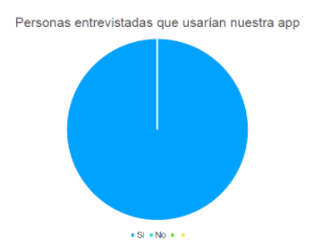

* El 100% de personas entrevistadas usarían nuestra app si es que no tuvieran bicicleta, ya que quieren apoyar con su granito de arena para cuidar el medio ambiente y mejorar su estilo de vida.

Además, es posible apreciar que algunos entrevistados poseen una bicicleta propia con la finalidad de trasladarse sencillamente hacia lugares cercanos.

Por otro lado, cuando se mencionan lugares lejanos, prefieren tomar algún medio de transporte público ya que es barato y rápido. Sin embargo, no les agrada la idea de que el transporte contamina de manera nociva el medio ambiente.

Por último, todos los entrevistados recomiendan y le agrada la idea de la creación de una aplicación que resuelva esta problemática del alquiler de bicicletas en Perú, a pesar de que algunos ya tienen su bicicleta propia piensan en los demás que no tienen.

**2.3 Needfinding**

**2.3.1 User Persons**

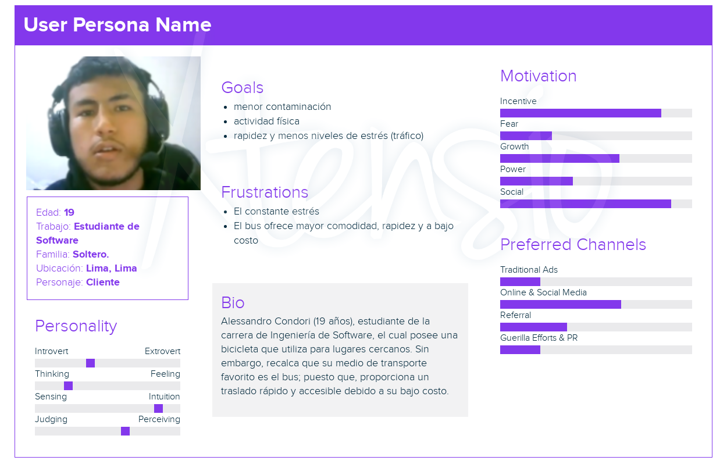

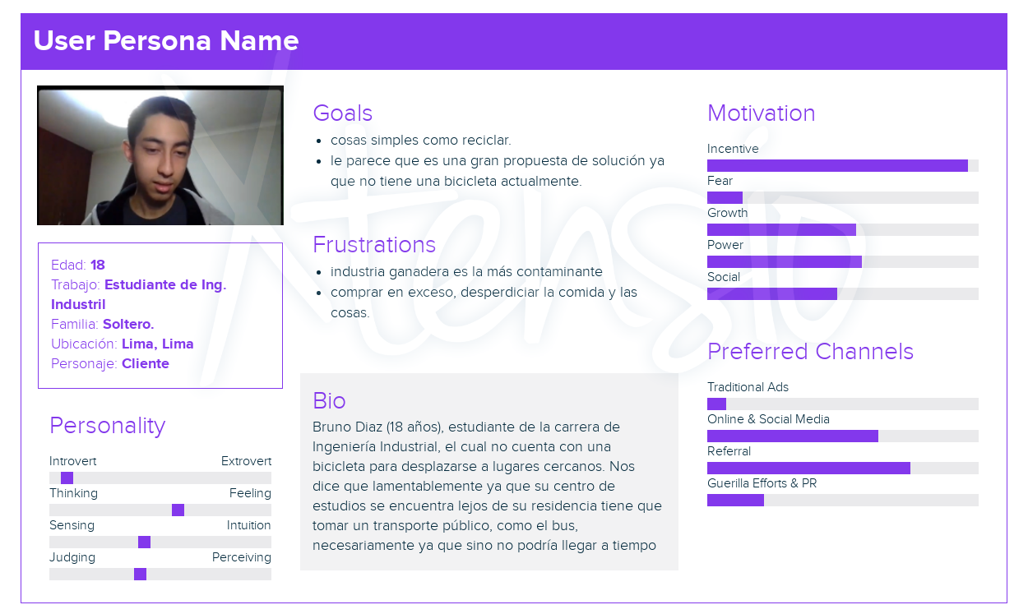

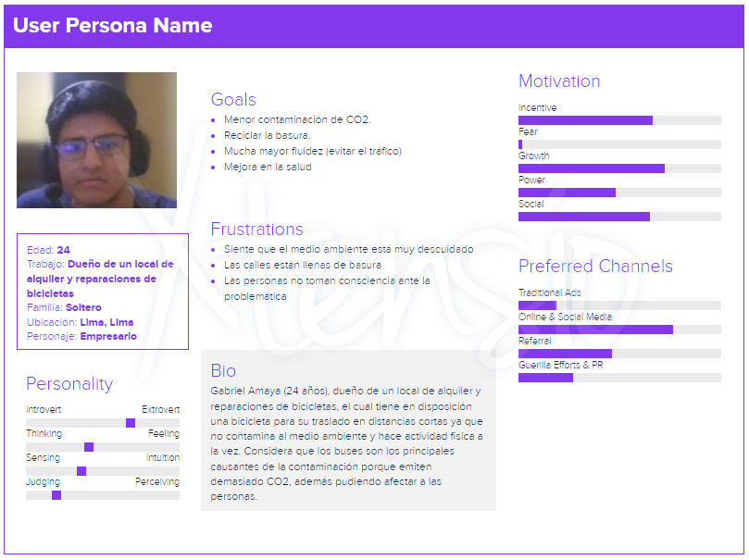

**2.3.2 User Task Matrix**

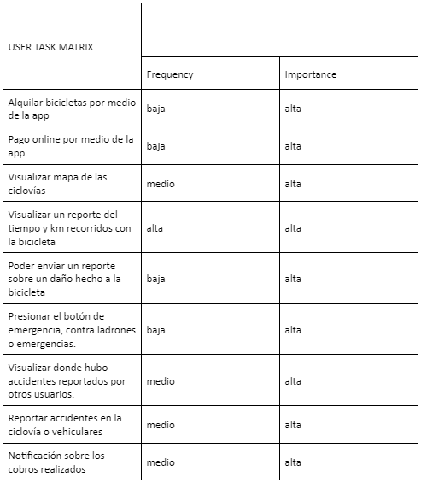

**2.3.3 Empathy Map** 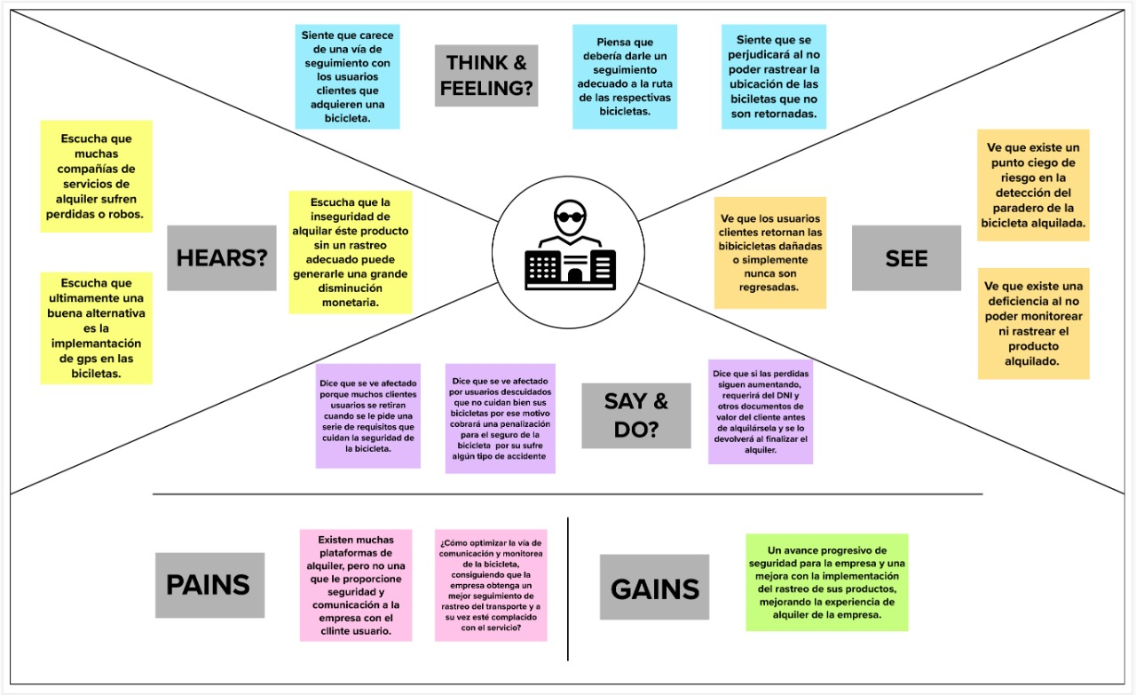

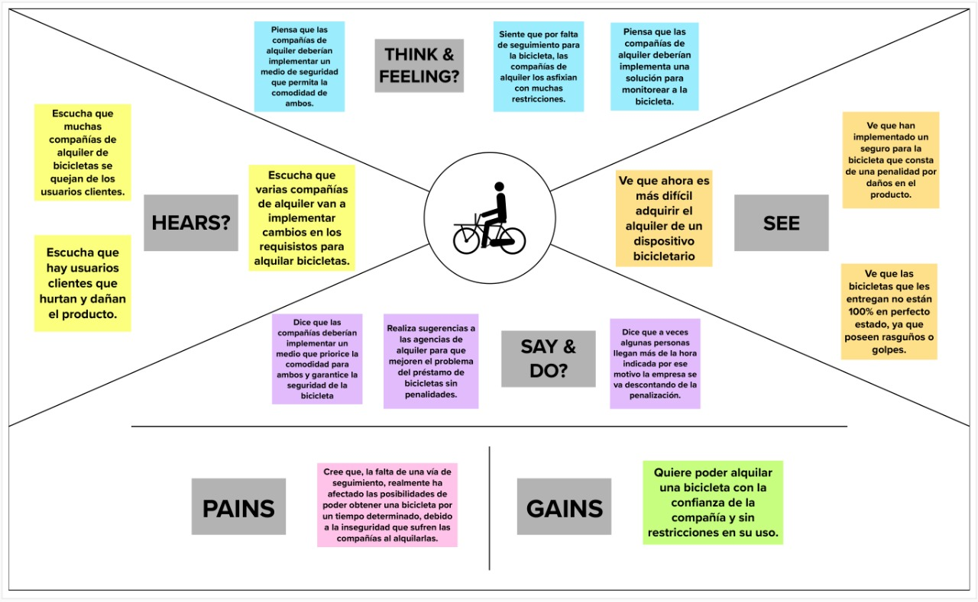

**2.3.3 As-is Scenario Mapping**

**CLIENT**

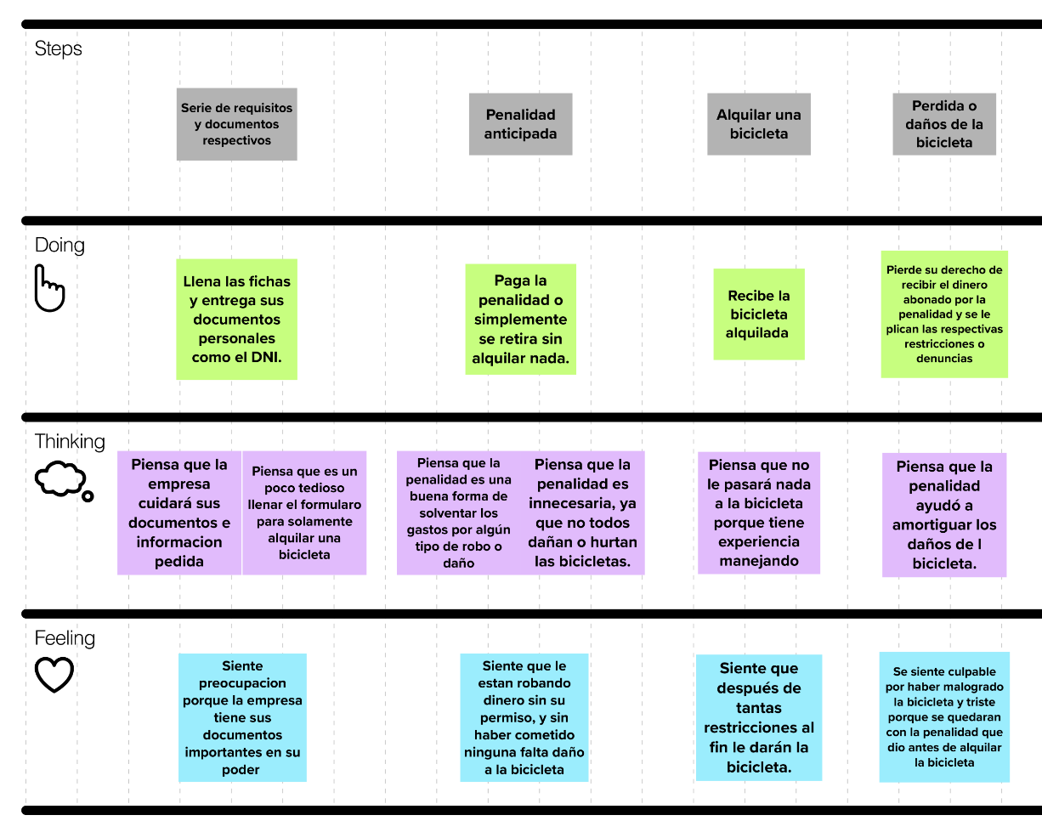

**BUSSINESS**

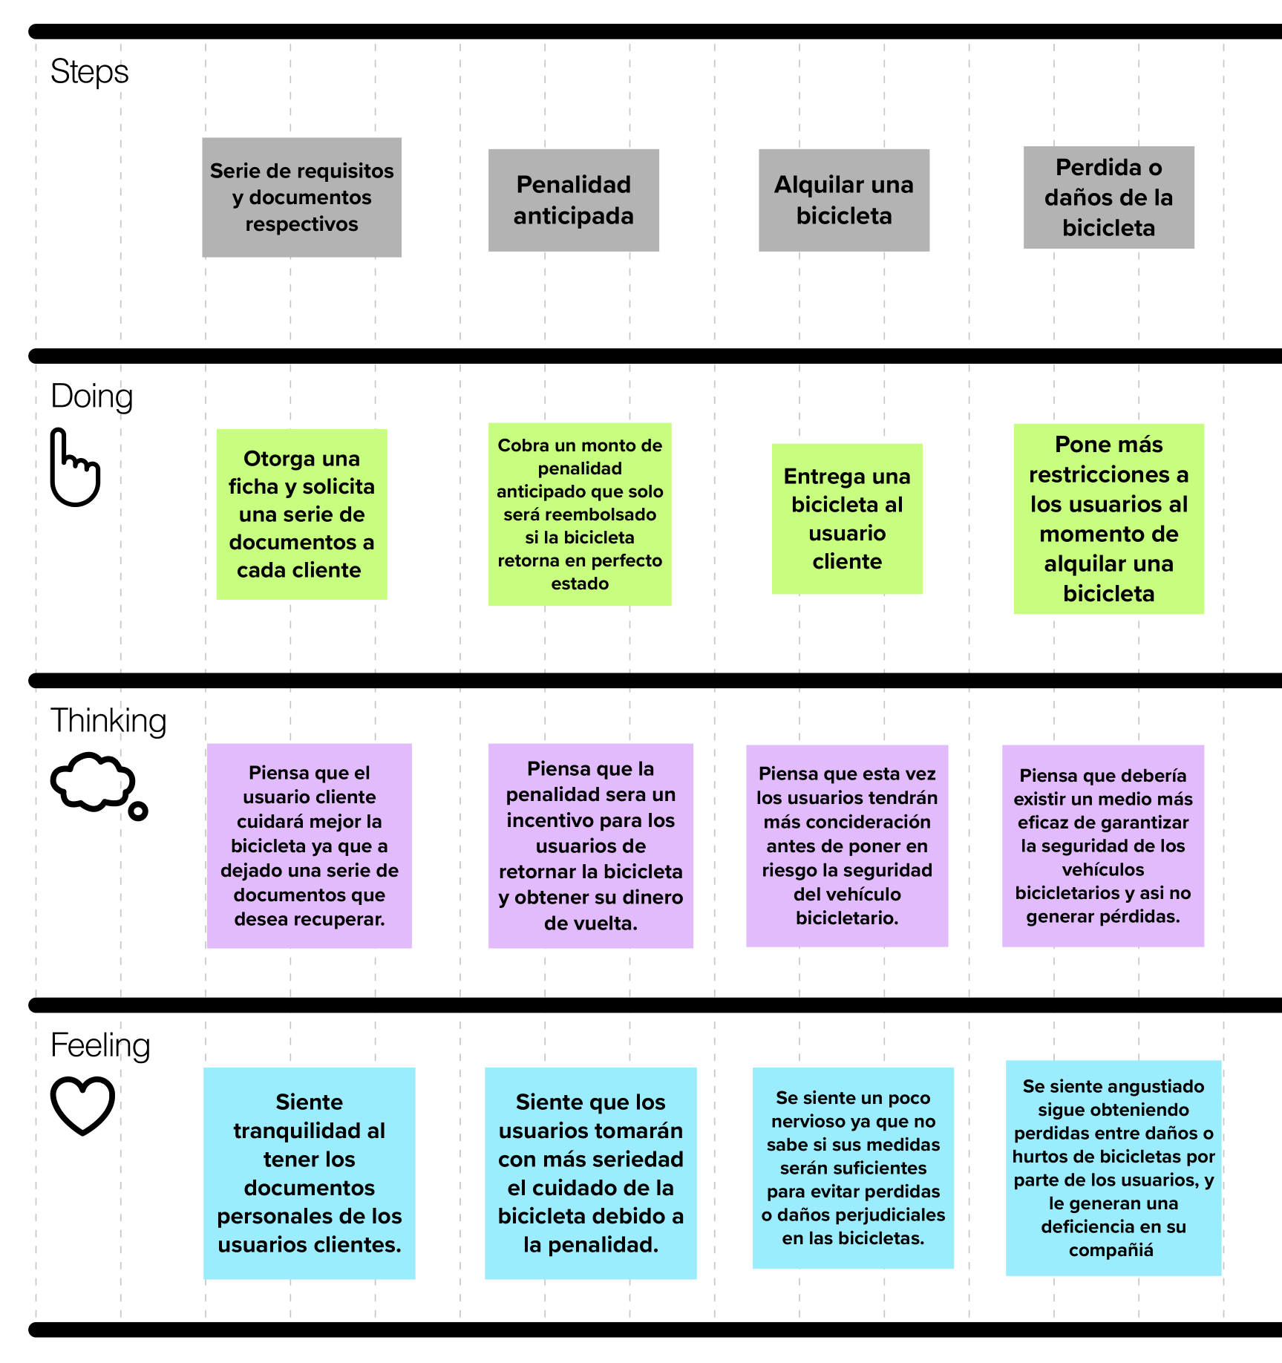

**2.3.5 Journey Maps**

**CLIENT:**

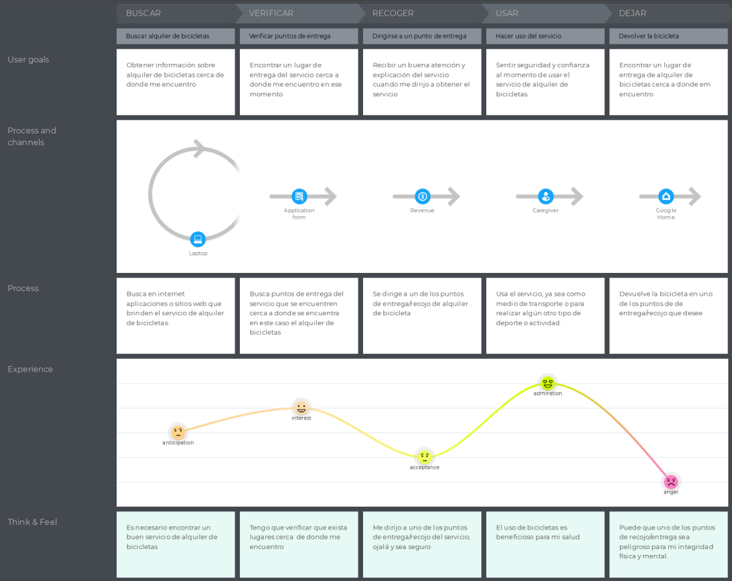

**BUSINESS:**

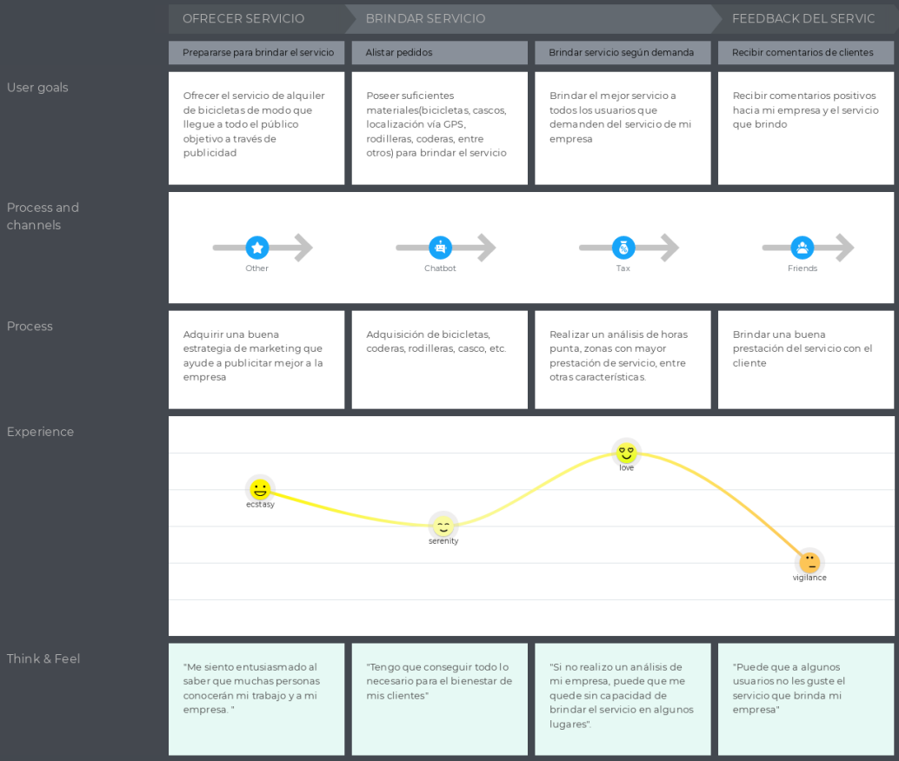

**LINK DEL VIDEO:**

<https://www.youtube.com/watch?v=nb3xvFQdsic>

# Requeriments

3

# SPECIFICATION

**3.1 To – Be Scenario Mapping**

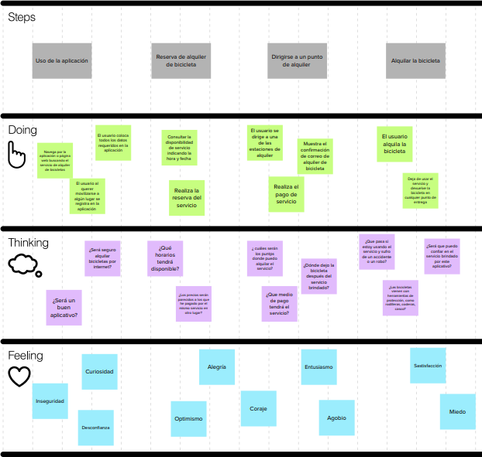

**3.2 User Stories**

|  |  |  |  |
| --- | --- | --- | --- |
| **Historia de Usuario** | | | |
| **Número:** | HU01 | **Usuario:** | Cliente |
| **Nombre HU:** | Inicio de sesión | | |
| **Prioridad en el negocio:** | Alto | **Riesgo en desarrollo:** | Alto |
| **Iteración asignada:** | | | Sprint 1 |
| **Descripción:** | **Como** cliente **quiero** iniciar sesión con mis datos personales o vincularla con una cuenta que ya tengo (facebook, gmail) para así utilizar de manera libre y segura la app. | | |
| **Criterios de aceptación:** | **Escenario 1:** Ingreso de datos personales (creación cuenta)  DADO que el cliente crea una cuenta e ingresa todos los datos personales indispensables  CUANDO haga click en la opción de “crear cuenta”  ENTONCES la app automáticamente registrará la información  Y enviará un correo de confirmación. | | |
| **Escenario 2:** Ingreso mediante vinculación  DADO que el cliente decida abrir su cuenta vinculando y seleccionando con otra personal  CUANDO haga click en el botón “vincular”  ENTONCES la aplicación redirigirá a otra pestaña donde deberá completar algunas cosas extras  Y enviará un correo de operación exitosa. | | |

|  |  |  |  |
| --- | --- | --- | --- |
| **Historia de Usuario** | | | |
| **Número:** | HU02 | **Usuario:** | Cliente |
| **Nombre HU:** | Alquiler del servicio | | |
| **Prioridad en el negocio:** | Alto | **Riesgo en desarrollo:** | Alto |
| **Iteración asignada:** | | | Sprint 2 |
| **Descripción:** | **Como** cliente **quiero** que la app poder alquilar bicicletas de manera online | | |
| **Criterios de aceptación:** | **Escenario 1:** El cliente puede hacer el formulario de alquiler.  DADO que me encuentro en el formulario de alquiler  CUANDO envíe el formulario el sistema verificará si cumple con todos los requisitos  ENTONCES si cumple con todos los requisitos, se registrará en el sistema y mostrará un mensaje que diga “Reserva de alquiler exitosa”. | | |
| **Escenario 2:** El cliente no puede hacer el formulario de alquiler.  DADO que me encuentro en el formulario de alquiler  CUANDO envíe el formulario el sistema verificará si cumple con todos los requisitos  ENTONCES si no cumple con todos los requisitos, no se registrará en el sistema y mostrará un mensaje que diga “No se pudo hacer una reserva de alquiler, verifique si cumple con los requisitos”. | | |

|  |  |  |  |
| --- | --- | --- | --- |
| **Historia de Usuario** | | | |
| **Número:** | HU03 | **Usuario:** | Cliente |
| **Nombre HU:** | Reporte de daños – CAMBIAR | | |
| **Prioridad en el negocio:** | Alto | **Riesgo en desarrollo:** | Alto |
| **Iteración asignada:** | | | Sprint 3 |
| **Descripción:** | **Como** cliente **quiero** reportar sobre daños ocasionados a la bicicleta. | | |
| **Criterios de aceptación:** | **Escenario 1:** El cliente puede hacer el reporte de daños de manera satisfactoria  DADO que me encuentro en el formulario reporte de daños  CUANDO complete todos los campos y envíe  ENTONCES si cumple con todos los requisitos, se registrará en el sistema y mostrará un mensaje que diga “Reporte de daños enviado”.  Y se enviará un correo del envío exitoso. | | |
| **Escenario 2:**  El cliente no puede hacer el reporte de daños de manera satisfactoria  DADO que me encuentro en el formulario reporte de daños  CUANDO complete todos los campos y envíe  ENTONCES si no cumple con todos los requisitos, no se registrará en el sistema y mostrará un mensaje que diga “Error al enviar el Reporte de daños”  Y mostrar específicamente de que fue el error. | | |

|  |  |  |  |
| --- | --- | --- | --- |
| **Historia de Usuario** | | | |
| **Número:** | HU04 | **Usuario:** | Cliente |
| **Nombre HU:** | Buscar local de alquiler de bicicletas | | |
| **Prioridad en el negocio:** | Alto | **Riesgo en desarrollo:** | Alto |
| **Iteración asignada:** | | | Sprint 4 |
| **Descripción:** | **Como** cliente **necesito** localizar los locales de alquiler para poder recoger la bicicleta alquilada. | | |
| **Criterios de aceptación:** | **Escenario 1:** El cliente puede localizar al menos un local de alquiler de bicicletas por su zona.  DADO que el cliente se haya logueado  CUANDO busque los locales más cercanos y seleccione uno.  ENTONCES el sistema lo llevará al formulario para alquilar una bicicleta del local. | | |
| **Escenario 2:**  El cliente no puede localizar al menos un local de alquiler de bicicletas por su zona.  DADO que el cliente se haya logueado  CUANDO busque los locales más cercanos  ENTONCES se mostrará un mensaje que diga “No hay locales de alquiler de bicicletas por su zona, intente de nuevo o por otra zona” | | |

|  |  |  |  |
| --- | --- | --- | --- |
| **Historia de Usuario** | | | |
| **Número:** | HU05 | **Usuario:** | Cliente |
| **Nombre HU:** | Visualizar el mapa de ciclovías | | |
| **Prioridad en el negocio:** | Alto | **Riesgo en desarrollo:** | Alto |
| **Iteración asignada:** | | | Sprint 5 |
| **Descripción:** | **Como** cliente **quiero** visualizar el mapa con las ciclovías circulables, ver el tráfico y ver si hubo un choque cercano. | | |
| **Criterios de aceptación:** | **Escenario 1:** El cliente puede visualizar el mapa de ciclovías  DADO que el cliente se haya logueado  CUANDO ingrese en la sección “mapa” de la app  ENTONCES la app cargará su ubicación actual en el mapa de las ciclovías, tráfico y reportes de choques en tiempo real. | | |
| **Escenario 2:** El cliente no puede visualizar el mapa de ciclovías.  DADO que el cliente se haya logueado  CUANDO ingrese en la sección “mapa” de la app  ENTONCES se mostrará un mensaje que diga “No se pudo cargar el mapa, intente de nuevo, si este error persiste comunicarse con soporte” | | |

|  |  |  |  |
| --- | --- | --- | --- |
| **Historia de Usuario** | | | |
| **Número:** | HU06 | **Usuario:** | Cliente |
| **Nombre HU:** | Visualizar los kilómetros recorridos | | |
| **Prioridad en el negocio:** | Medio | **Riesgo en desarrollo:** | Medio |
| **Iteración asignada:** | | | Sprint 6 |
| **Descripción:** | **Como** cliente **quiero** visualizar los kilómetros recorridos y el tiempo de uso en bicicleta | | |
| **Criterios de aceptación:** | **Escenario 1:** El cliente puede visualizar los kilómetros recorrido en la pantalla principal  DADO que el cliente se haya logueado y haya alquilado alguna bicicleta  CUANDO ingrese en la app  ENTONCES la app cargará el reporte de los kilómetros recorridos y el tiempo en la pantalla | | |
| **Escenario 2:**  El cliente no puede visualizar los kilómetros recorrido en la pantalla principal  DADO que el cliente se haya logueado y no haya alquilado alguna bicicleta  CUANDO ingrese en la app  ENTONCES la app no cargará el reporte de los kilómetros recorridos y el tiempo en la pantalla  Y mostrar un mensaje que dice ”alquile una bicicleta en menos de un minuto”. | | |

**EMPRESARIO:**

|  |  |  |  |
| --- | --- | --- | --- |
| **Historia de Usuario** | | | |
| **Número:** | HU07 | **Usuario:** | Empresario |
| **Nombre HU:** | Registro de local de alquiler de bicicletas | | |
| **Prioridad en el negocio:** | Alto | **Riesgo en desarrollo:** | Alto |
| **Iteración asignada:** | | | Sprint 6 |
| **Descripción:** | **Como** empresario **quiero** registrar mi local en la app | | |
| **Criterios de aceptación:** | **Escenario 1:** Registro de local satisfactorio  DADO que el empresario se crea una cuenta de empresario quiere registrar su local  CUANDO haga click en la opción de “registrar local”  ENTONCES la app lo mandará a un formulario que tendrá que completar  Y se enviará un correo de confirmación si se aprueba el registro. | | |
| **Escenario 2:** No se pudo hacer el registro de local  DADO que el empresario se crea una cuenta de empresario quiere registrar su local  CUANDO haga click en la opción de “registrar local”  ENTONCES la app lo mandará a un formulario que tendrá que completar  Y mostrará un mensaje de error si no se aprueba el registro. | | |

|  |  |  |  |
| --- | --- | --- | --- |
| **Historia de Usuario** | | | |
| **Número:** | HU08 | **Usuario:** | Empresario |
| **Nombre HU:** | Solicitudes de alquiler | | |
| **Prioridad en el negocio:** | Alto | **Riesgo en desarrollo:** | Alto |
| **Iteración asignada:** | | | Sprint 7 |
| **Descripción:** | **Como** empresario **quiero** recibir una notificación cuando alguien alquila en mi local. | | |
| **Criterios de aceptación:** | **Escenario 1:** Se notifica al empresario que han alquilado una de sus bicicletas.  DADO que un cliente cumplió los requisitos y alquiló una bicicleta de su local  CUANDO vaya a la sección de clientes  ENTONCES podrá ver todos los pedidos de alquiler para confirmar  Y se verá todo lo detalles del alquiler. | | |
| **Escenario 2:** No se notifica al empresario que han alquilado una de sus bicicletas.  DADO que un cliente cumplió los requisitos y alquiló una bicicleta de su local  CUANDO vaya a la sección de clientes  ENTONCES la app no muestra ninguna notificación de alquiler ni de los clientes  Y mostrará un mensaje de error. | | |

|  |  |  |  |
| --- | --- | --- | --- |
| **Historia de Usuario** | | | |
| **Número:** | HU09 | **Usuario:** | Empresario |
| **Nombre HU:** | Notificaciones de reporte de daños | | |
| **Prioridad en el negocio:** | Alto | **Riesgo en desarrollo:** | Alto |
| **Iteración asignada:** | | | Sprint 8 |
| **Descripción:** | **Como** empresario **quiero** recibir una notificación cuando alguien haga un reporte de daño a una bicicleta de mi local. | | |
| **Criterios de aceptación:** | **Escenario 1:** Se notifica al empresario de un reporte de daños  DADO que el cliente hace un reporte de daños  CUANDO esté en la sección de notificación y presione el cuadro de notificación  ENTONCES la app lo mandará la sección de reporte de daños  Y se mostrará la lista de los reportes de daños de su local. | | |
| **Escenario 2:** No se pudo hacer el registro de local  DADO  que el cliente hace un reporte de daños  CUANDO esté en la sección de notificación y presione el cuadro de notificación  ENTONCES la app lo mandará la sección de reporte de daños  Y mostrará un mensaje de error si no se carga la lista de reporte de daños. | | |

**3.3 Impact Mapping**

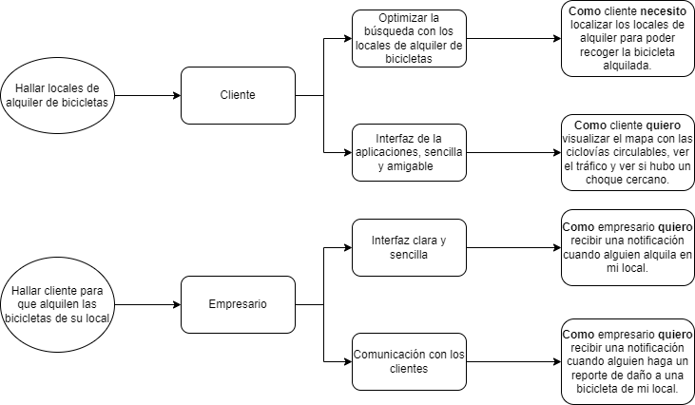

**3.4 Product Backlog**

|  |  |  |  |  |
| --- | --- | --- | --- | --- |
| **ID** | **Título** | **User Story** | **Prioridad** | **Story Point** |
| HU02 | Alquiler del servicio | **Como** cliente **quiero** que la app poder alquilar bicicletas de manera online | Alta | 8 |
| HU08 | Solicitudes de alquiler | **Como** empresario **quiero** recibir una notificación cuando alguien alquila en mi local. | Alta | 8 |
| HU05 | Visualizar el mapa de ciclovías | **Como** cliente **quiero** visualizar el mapa con las ciclovías circulables, ver el tráfico y ver si hubo un choque cercano. | Alta | 8 |
| HU03 | Reporte de daños | **Como** cliente **quiero** reportar sobre daños ocasionados a la bicicleta. | Alta | 5 |
| HU06 | Visualizar kilómetros recorridos | **Como** cliente **quiero** visualizar los kilómetros recorridos y el tiempo de uso en bicicleta | Media | 3 |

# PRODUCT UX/UI DESIGN

4

**4.1 Style Guidelines**

**4.1.1 General Style Guidelines**

LOGO

Como cualquier emprendimiento el logo es de gran importancia ya que es el primer paso al reconocimiento. Por eso, mediante una imágenes y palabra formamos nuestro logo:



Colores:

Theme: Combinaciones (análogas) de colores relacionados al verde, puesto que nuestro producto se enfoca en parte en la salud del usuario; esto es de importancia ya que el verde representa balance, salud, etc. Cuidando de manera exhaustiva el contraste o transición de los colores ya que un mal uso de esto puede ser perjudicial tal como: exceso de color, combinaciones innecesarias, etc.

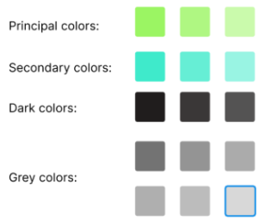

Fuentes y tipografía:

Para este apartado hemos seleccionado distintos tipos de fuente y tamaño.

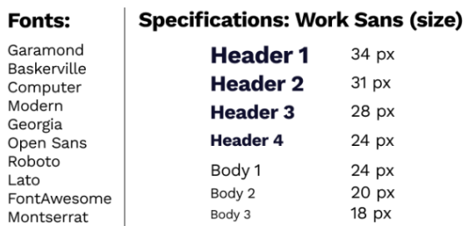

Iconografía:

Puesto que en la actualidad existen iconos que son reconocidos a nivel mundial, optamos apostar por ellos ya que toda persona que desee usar alguna funcionalidad lo va a poder encontrar de manera sencilla. Por ejemplo: el icono de la casa que significa “inicio”.

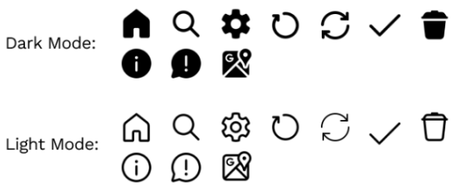

**4.1.2 Web Style Guidelines**

Como principal sistema de interacción entre el usuario y la empresa, pudiendo ingresar o iniciar sesión, con la finalidad de garantizar el libre uso. Asimismo, mostraremos funciones secundarias que de alguna manera poseen cierta importancia.

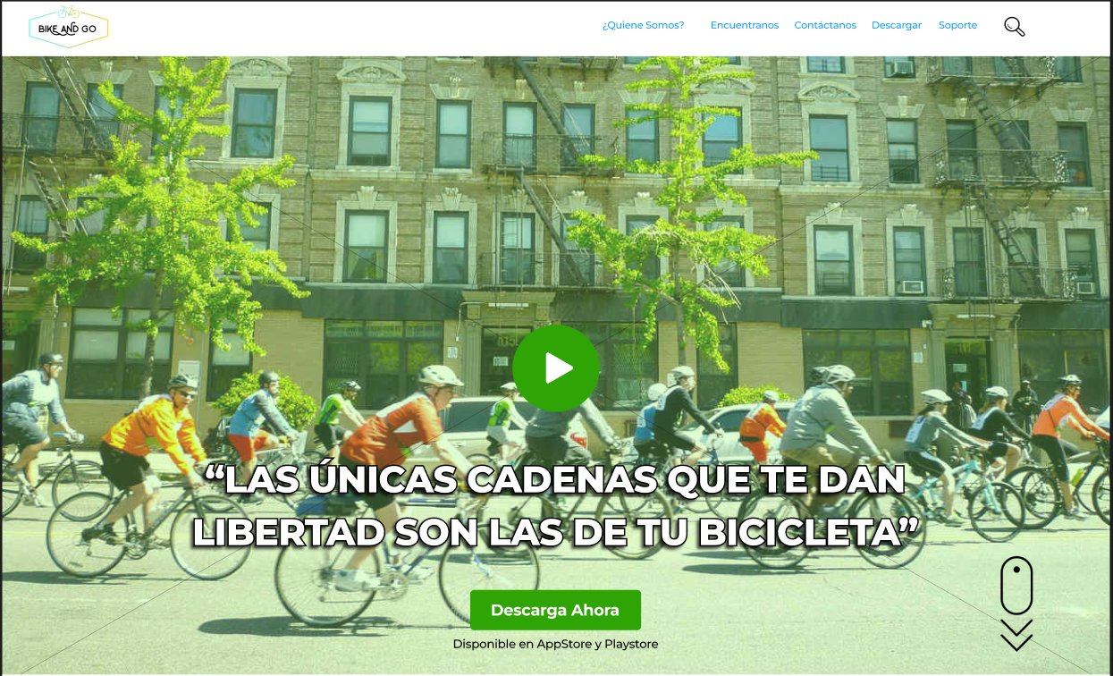

**4.1.3 Mobile Style Guidelines**

En este apartado, nos enfocamos en el desarrollo de una aplicación para dispositivos móviles, sin perder ninguna funcionalidad que posee la versión “desktop”.

**4.1.3.1 iOS Mobile Style Guidelines**

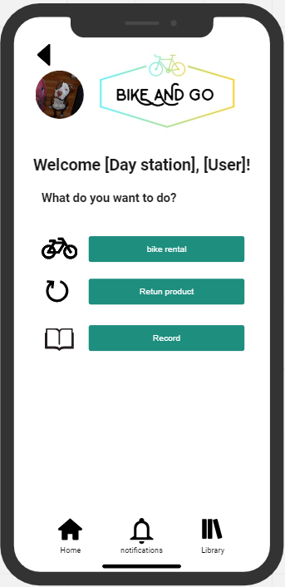

**4.1.3.2 Android Mobile Style Guidelines**

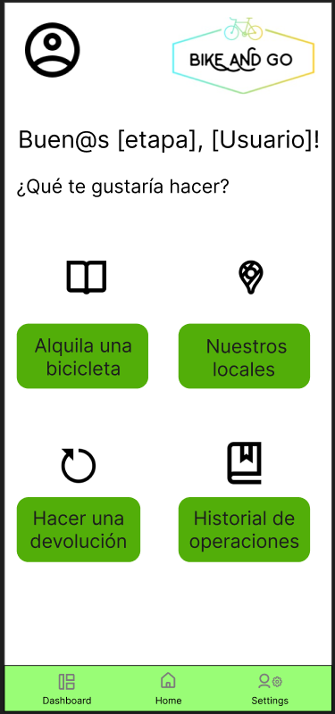

**4.2 Information Architecture**

**4.2.1 Organization Systems**

En esta parte se usará una barra de herramientas el cual estará influenciado por un orden visual.



**4.2.2 Labeling Systems**

Se usarán distintos recuadros de texto, en los cuales mostraremos información precisa; sin embargo, sí es extremadamente necesario pondremos una breve descripción.

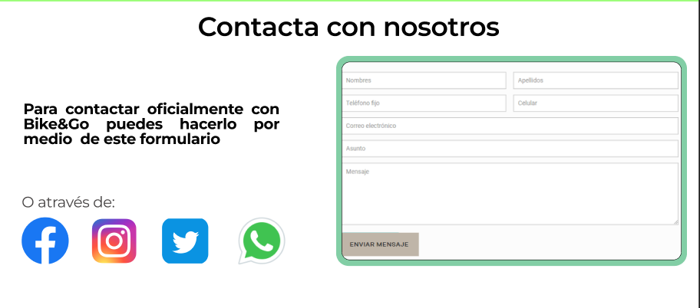

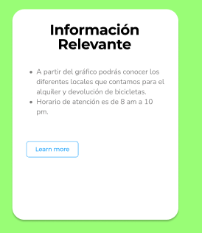

**4.2.3 Searching Systems**

Al ingresar a la página el usuario podrá visualizar el mapa con los locales en la zona.

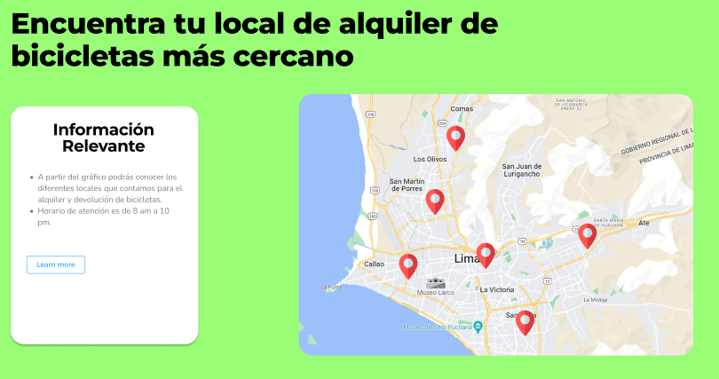

**4.2.4 Navigation Systems**

Para obtener la atención del usuario se decidió usar un icono de lupa debido al significado que posee. Asimismo, el método de búsqueda que se implementará es mediante palabras claves ya que reduciremos en gran medida el tiempo de extracción de la información.



**4.3 Landing Page UI Design**

**4.3.1 Landing Page Wireframes**

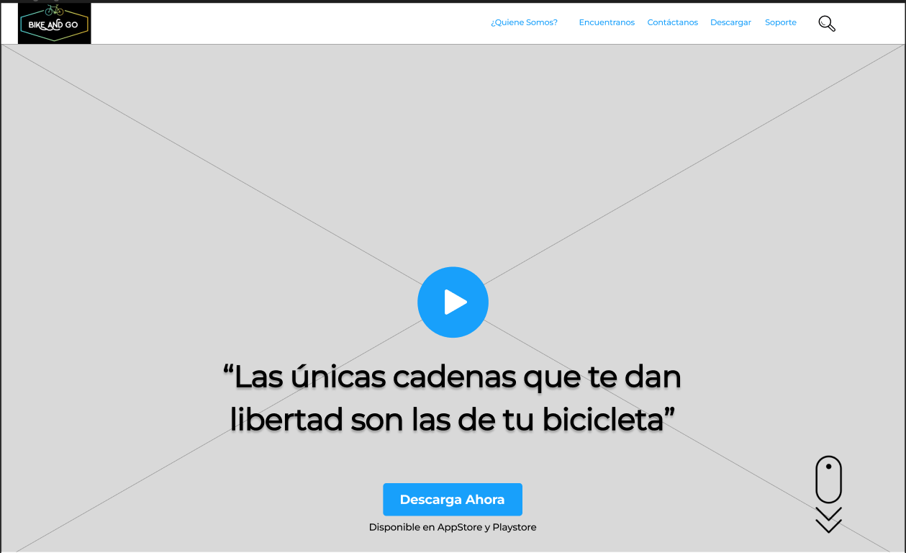

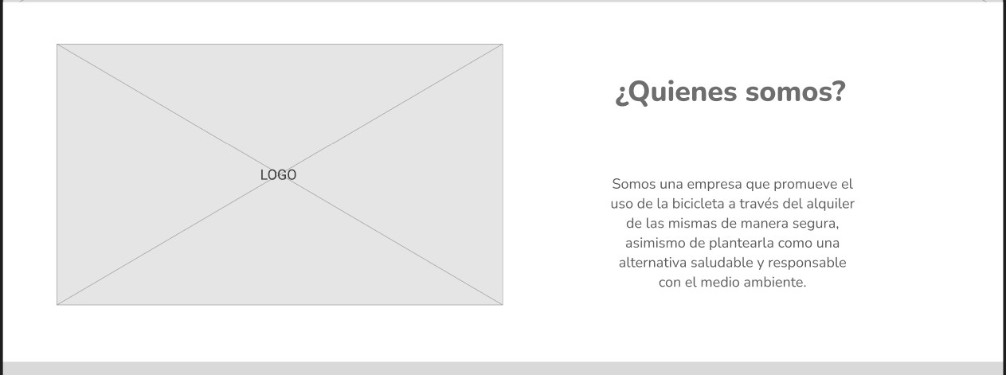

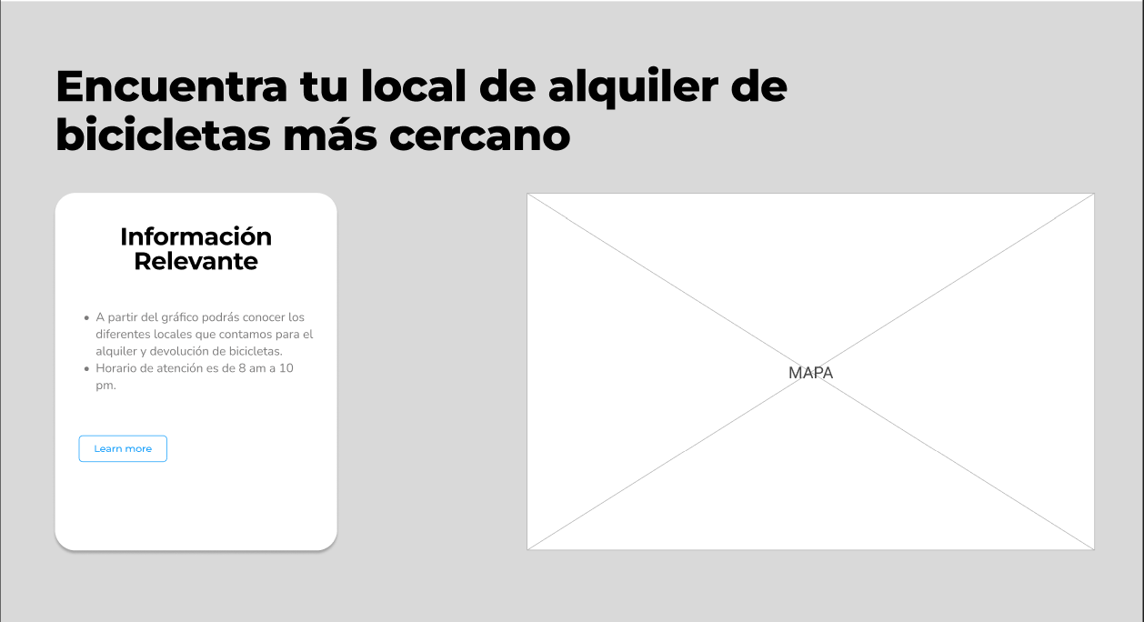

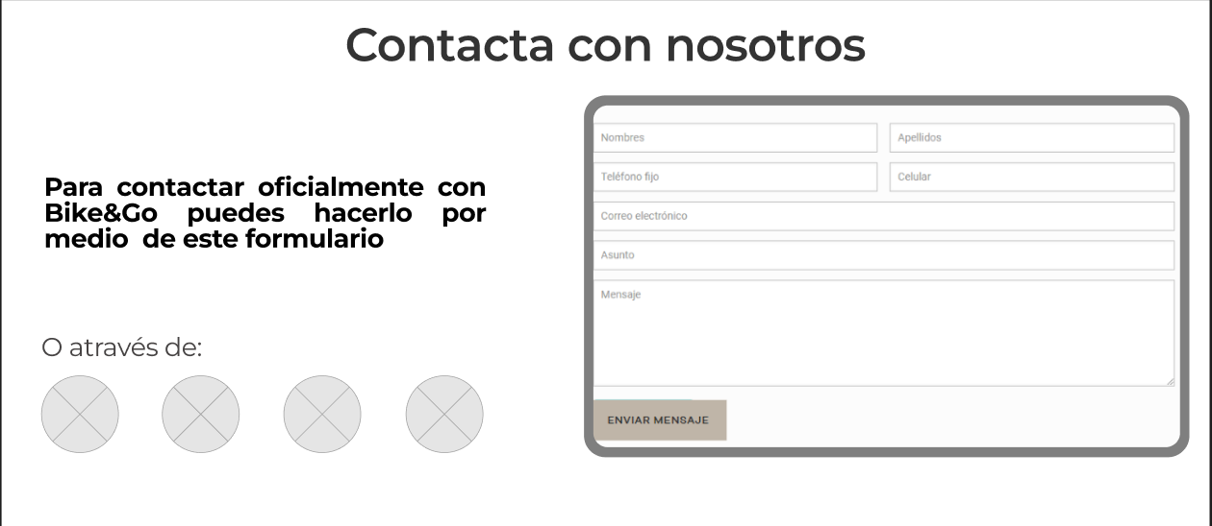

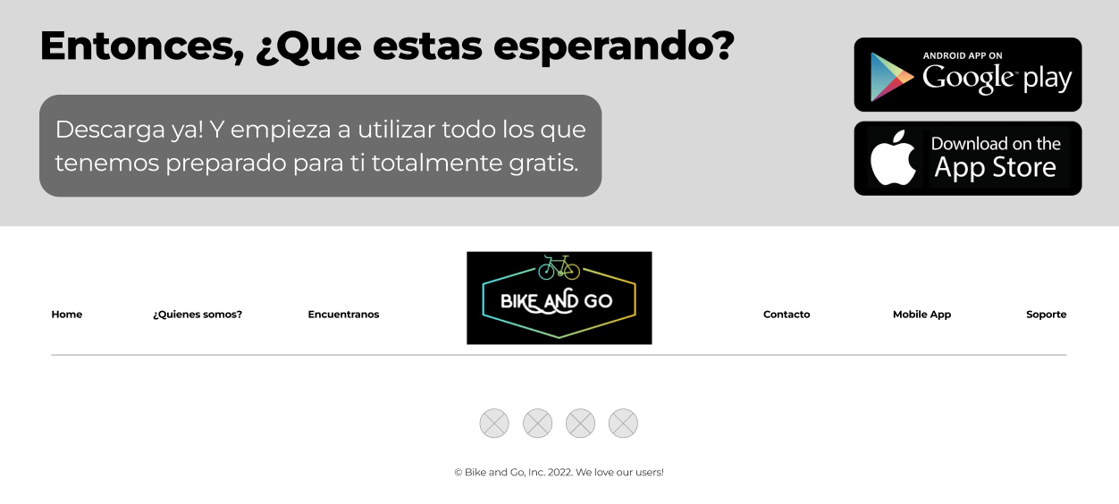

**4.3.1 Landing Page Mock-Up**





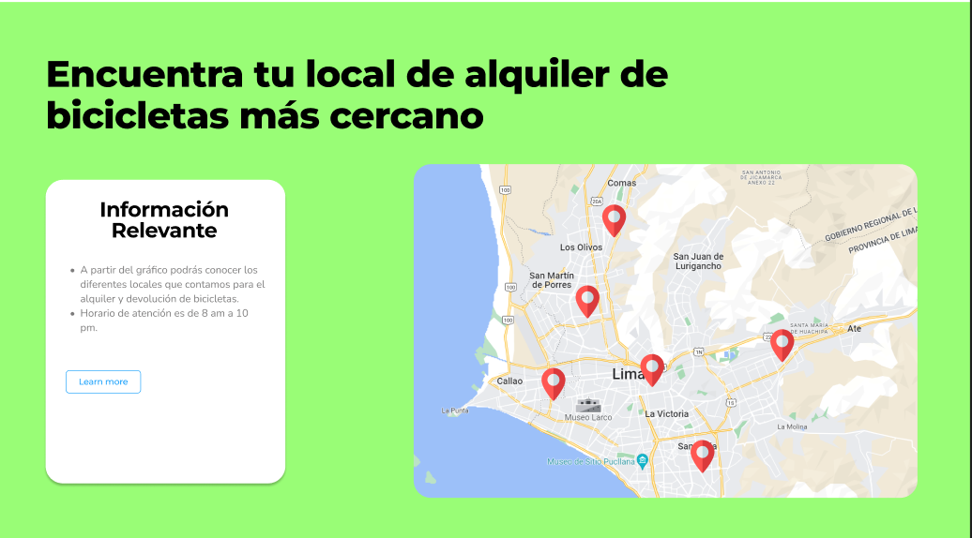

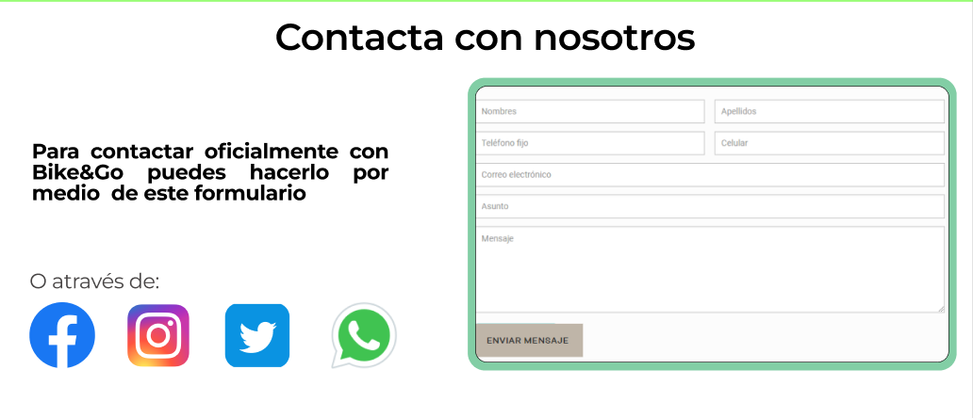

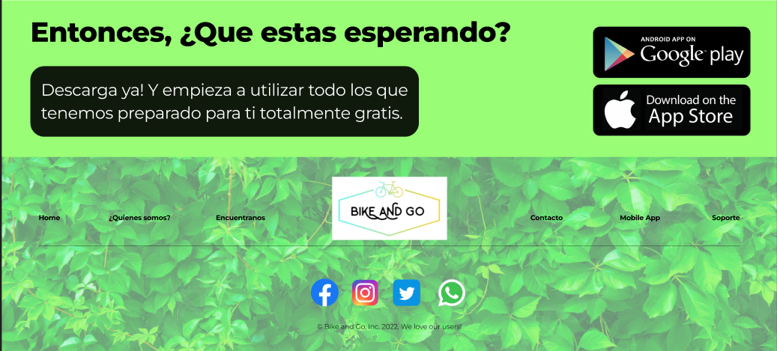

**4.4 Mobile Application UI Design**

**4.4.1 Mobile Application Wireframes**

En esta sección se mostraran los Wireframes para los dipositivos mobiles iOS y Android.

**4.4.1.1 iOS Mobile Application Wireframes**

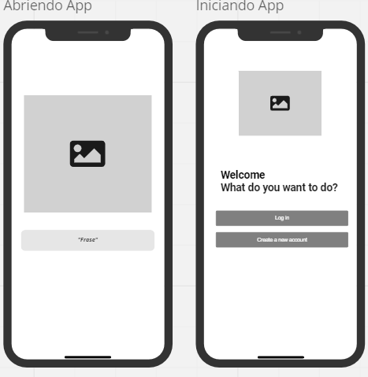

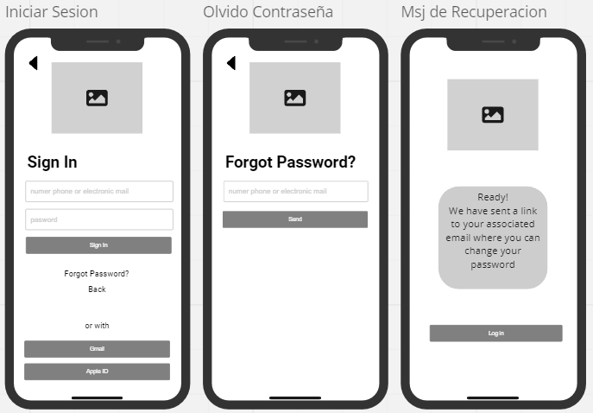

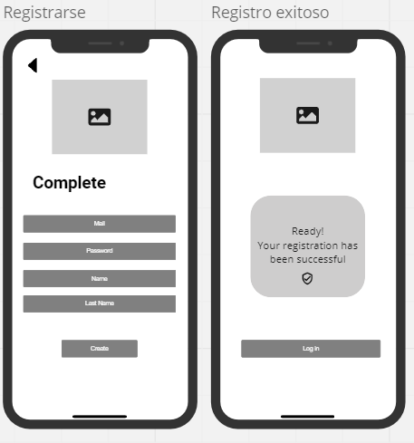

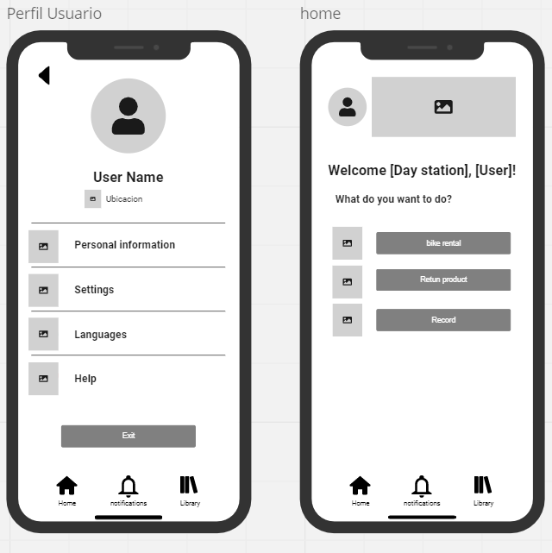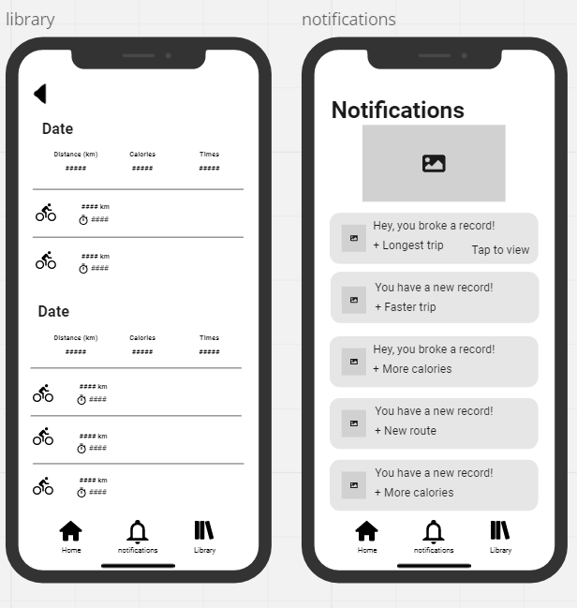

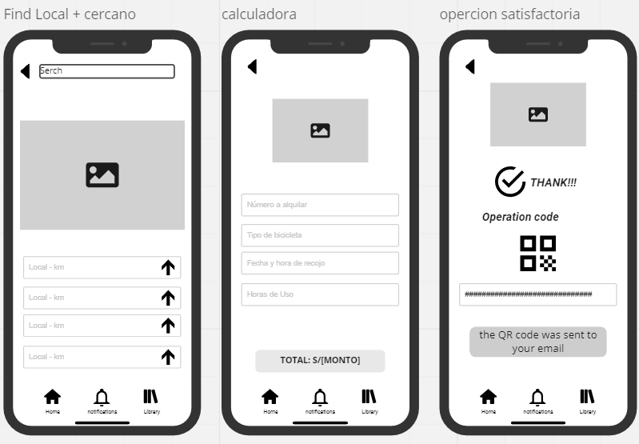

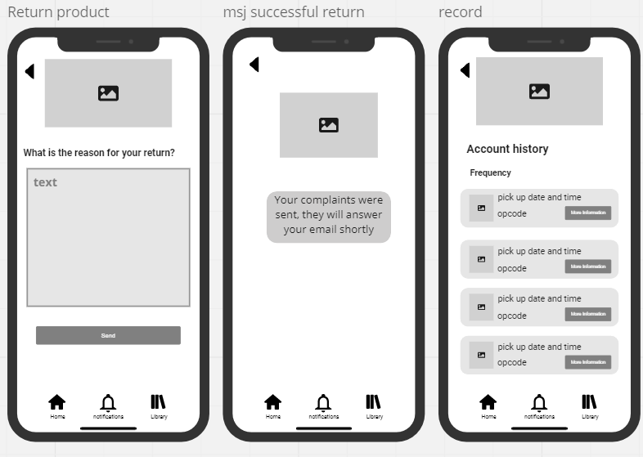

**4.4.1.1 Android Mobile Application Wireframes**

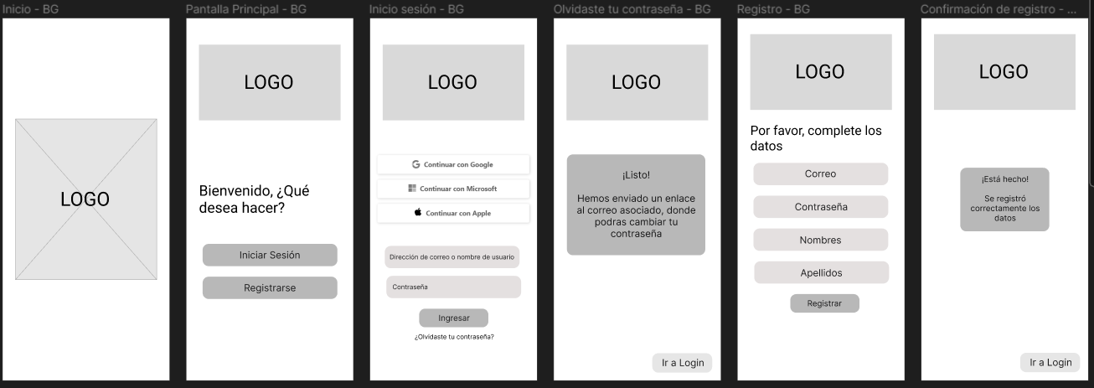

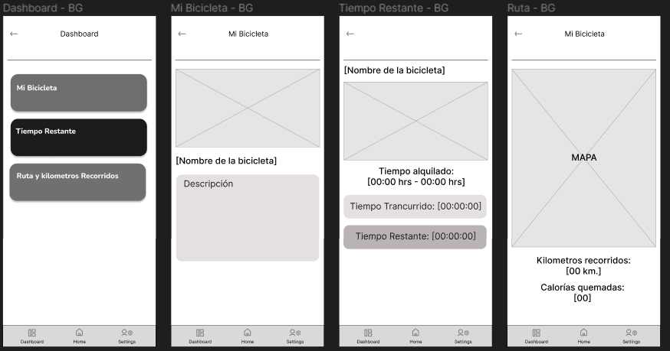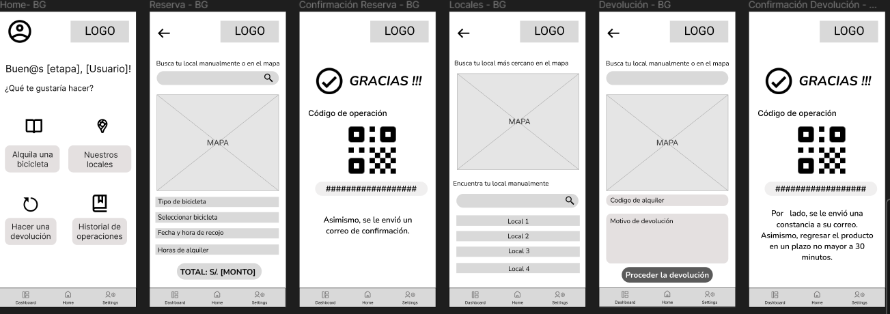

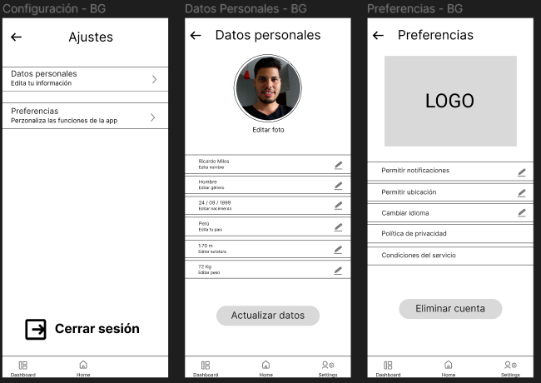

**4.4.1 Mobile Application Wireflow Diagrams**

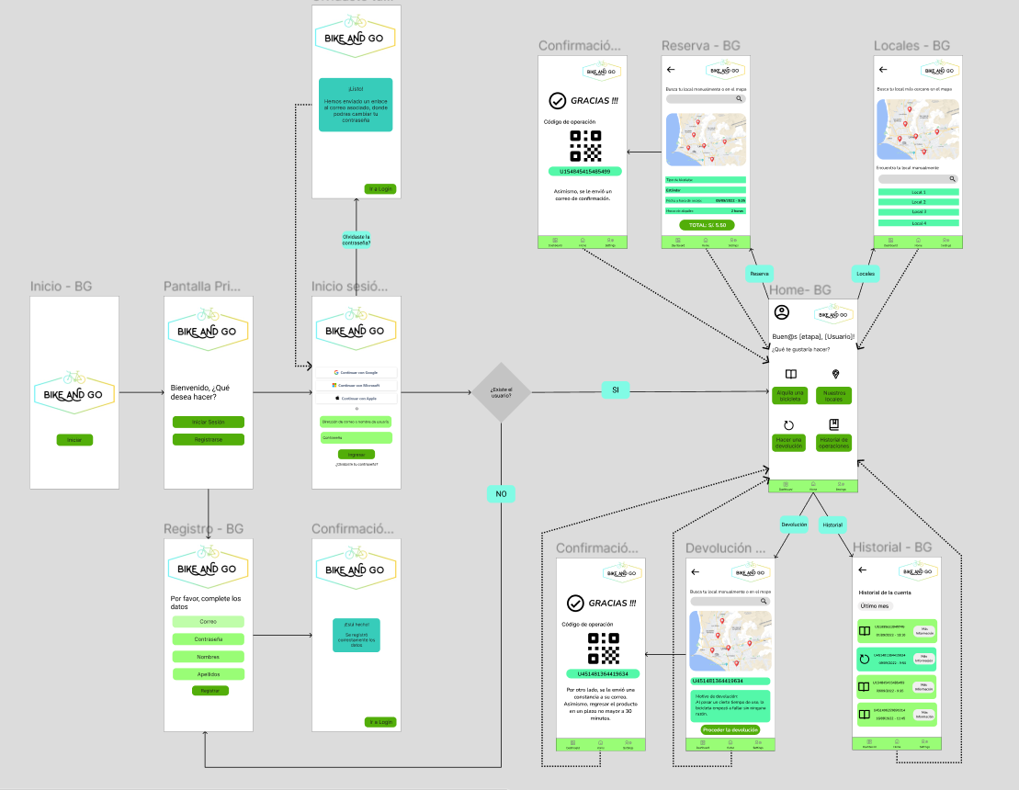

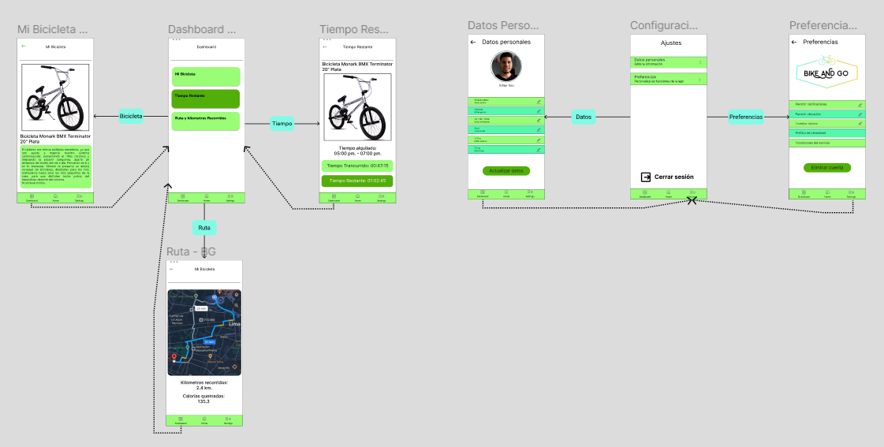

[**https://www.figma.com/file/qYPtv4IpdvrIyrqCrGyujQ/USER-FLOW?node-id=0%3A1**](https://www.figma.com/file/qYPtv4IpdvrIyrqCrGyujQ/USER-FLOW?node-id=0%3A1)

**4.4.3 Mobile Application Mock-ups Diagrams**

**4.4.3.1 Android Mobile Application Mock-ups Diagrams**

[**https://www.figma.com/file/ffLfEWsRl7GJ0nVzsZUjhU/PROTOTYPING?node-id=0%3A1**](https://www.figma.com/file/ffLfEWsRl7GJ0nVzsZUjhU/PROTOTYPING?node-id=0%3A1)

**4.4.3.2 iOS Mobile Application Mock-ups Diagrams**

[**https://miro.com/app/board/uXjVPYbmu6k=/?share_link_id=682322132547**](https://miro.com/app/board/uXjVPYbmu6k=/?share_link_id=682322132547)

**4.4.4 Mobile Application User Flow Diagrams**

[**https://www.figma.com/file/qYPtv4IpdvrIyrqCrGyujQ/USER-FLOW?node-id=0%3A1**](https://www.figma.com/file/qYPtv4IpdvrIyrqCrGyujQ/USER-FLOW?node-id=0%3A1)

**4.5. Mobile Applications Prototyping**

**4.5.1. Android Mobile Applications Prototyping**

**4.5.2. iOS Mobile Applications Prototyping**

[**https://www.figma.com/file/ffLfEWsRl7GJ0nVzsZUjhU/PROTOTYPING?node-id=0%3A1**](https://www.figma.com/file/ffLfEWsRl7GJ0nVzsZUjhU/PROTOTYPING?node-id=0%3A1)

**5. Software Configuration Management**

**5.1. Software Configuration Management.**

**5.1.1. Software Development Environment Configuration.**

* **Project Management:** Para la coordinación del proyecto se utiliza whatsapp como medio principal de comunicación mediante mensajes y para la reuniones y consenso en equipo se utiliza la plataforma zoom y google meet. Del mismo modo, para el desarrollo del documento del informe se utilizó Google documents, cabe mencionar que las plataformas google meet y google documents necesitan de una cuenta de gmail.

* **Requirements Management:** Para la documentación de los requerimientos se utilizó xtensio, la cuál es una página que permite crear user stories, además de compartir y colaborar con miembros de un mismo equipo. Se puede acceder a la página web de xtensio mediante el siguiente URL: <https://xtensio.com/>

* **Products UX/UI Design:** Para el diseño se utilizaron páginas como UXPressia para la creación de el Customer journey map, empathy map e impact map. Cabe mencionar, que para poder utilizar las herramientas de la página se debe de tener una cuenta. Se puede acceder a la página mediante la siguiente dirección URL: <https://uxpressia.com/>

Asimismo, para la creación de los wireframes, mobile applications se utilizó la plataforma figma, la cual se puede acceder mediante el siguiente enlace <https://www.figma.com/> . Para el desarrollo de los mockups del landing page se utilizó la plataforma Canvas, la cual se puede acceder mediante el siguiente enlace <https://www.canva.com/>

* **Software Development:**
* **HTML:** Es un lenguaje de programación que permite el despliegue y estructurar una página web con todos sus contenidos.
* **JetBrains WebStorm:** Es una empresa que fabrica herramienta para desarrolladores, la cual permite desarrollo web, cabe mencionar que para la utilización de sus herramientas es necesario una cuenta, el software se puede descargar mediante el siguiente enlace: <https://www.jetbrains.com/es-es/webstorm/>
* **CSS:** es un lenguaje de estilos que permite cambiar los estilos de un landing page.

* **Software Testing:** Para la prueba del software se utilizarán el navegador web Google Chrome y Microsoft Edge. Además, utilizaremos otro lenguaje para la verificación de los features.

* **Software Documentation:** Para la documentación de la estructura del código del landing page se utilizará un archivo README

5.1.2. Source Code Management.

* **Repositorios:**

El repositorio de Github de nuestra landing page es: <https://github.com/G4bri3el/Bike-and-Go>

El repositorio de Github de los acceptance test es: <https://github.com/G4bri3el/acceptance-tests-BikeAndGo.git>

* **Git Flow:**

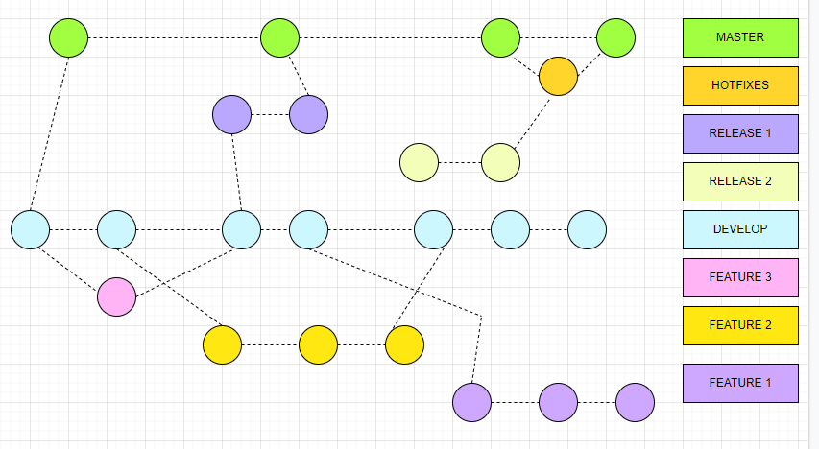

Se aplica GitFlow de acuerdo a los pasos de " Successful Git Branching Model" de Vincent Driessen, en los cuales se utilizaron las siguientes ramas:

* **Master Branch**: En esta rama se almacenarán las versiones que ya fueron lanzadas desde nuestro sitio oficial, es decir las publicaciones de nuestro repositorio.
* **Develop Branch:** Esta rama será utilizada como una de "integración" la cual nos permitirá unirlas con los Features Branch.  Cuando el Head alcance un estado estable, será unido a las ramas release; es decir, se unirá a release branch y la rama Master.
* **HotFix Branch:** Esta rama se unirá a Master y Develop cuando la última versión de la rama Master se encuentre con la necesidad de un parche crítico.
* **Features Branches:** En esta rama se desarrollan las features que se unen al final con la rama Develop, en el cual su formato es feature<n>.
* **Release Versioning Conventions:** En esta sección aplicaremos "semantic Versioning 2.0.0" En el cual el formato de versión es el siguiente: X, Y y Z los cuales representan a números positivos enteros que incrementan en 1 en 1.

- X: Esta letra representa una versión mayor, ya que aquí se realizan los cambios en el API que no tienen compatibilidad con versiones anteriores. El desarrollo inicial empezará por 0 y será 1 cuando se encuentre disponible para el uso del público en general.

- Y: Esta será una versión menor, ya que se encontrarán los cambios que serán compatibles con versiones anteriores. Asimismo, aquí se incluirán los COMMITS desde los RELEASES BRANCHES cada que se creen más funcionalidades.

- Z: Esta letra representa parches y las respuestas o soluciones a los errores de poca intensidad. Asimismo, se incluirán los COMMITS desde HOTFIX BRANCH.

* **Commit Conventions:** En esta sección se aplica "Conventional Commits", en el cual el formato es el que se muestra a continuación:

**<type>:<description>**

en el que Type solo puede ser breaking change, feat o fix los cuales representan a X, Y, Z en el formato de versión anteriormente explicado.

**5.1.3. Source Code Style Guide & Conventions:**

En el desarrollo de la parte HTML, se usó HTML Style Guide and Coding, la cual contiene una guía de estilos y todas sus convenciones, se puede acceder a la página mediante el siguiente enlace: <https://www.w3schools.com/html/html5_syntax.asp>

Para el lenguaje CSS se usó CSS Style Guide y Google HTML, puesto que estas contienen y especifican absolutamente todas las convenciones que se deben de tomar en importancia cuando se trabaja con ese lenguaje. Para acceder a la página web se puede usar la siguiente dirección de URL <https://google.github.io/styleguide/htmlcssguide.html>

**Archivos Feature:** Para la realización de este proyecto se utilizó el lenguaje Gherkin, el cual contiene todas las herramientas necesarias para la comprensión de las historias de usuario haciendo uso de “feature, scenario, given, when, then, and y examples”.

**HU01:** Como cliente quiero iniciar sesión con mis datos personales vinculados para de esa manera usar de la manera más segura la app

**scenario:** Registro de un nuevo usuario con una cuenta de facebook vinculada

**given** El <usuario> acaba de ingresar a la aplicación and el <usuario> presiona el botón de <registrarse> para que de esa manera acceda al servicio de alquiler de bicicletas

**when** seleccione <vincular cuenta con Gmail>

**then** el <usuario> habrá creado su cuenta exitosamente y contará con una cuenta en la aplicación

**and** se mostrará un mensaje de <registro satisfactorio>

**examples**

**|New User          |          Button            |                   Gmail          |         Output                 |**

**|User01             |   SignGmail.button()email.select()       |    SignSuccessfully.Message()|**

**scenario:** Registro de un nuevo usuario con una cuenta de gmail vinculada

**given** El <usuario> acaba de ingresar a la aplicación and el <usuario> presiona el botón de <registrarse> para que de esa manera acceda al servicio de alquiler de bicicletas

**when** seleccione <vincular cuenta con Facebook>

**then** el <usuario> habrá creado su cuenta exitosamente y contará con una cuenta en la aplicación

**and** se mostrará un mensaje de <registro satisfactorio>

**examples**

**|New User          |          Button            |              Facebook          |         Output                 |**

**|User01 | SignFacebookaccount.button()email.select() |    SignSuccessfully.Message()|**

**HU07 (empresario):** Como empresario quiero registrar a mi local en la aplicación

**scenario:** Registro de un nuevo local en la aplicación

**given** el <empresario> ingresa a la aplicación and presiona el botón de <registrar local> para que de esa manera el <empresario> pueda brindar sus servicios mediante la app

**when** seleccione <registrar local>

**then** el <empresario> habrá registrado a su local exitosamente y brindará sus servicios en la aplicación

**and** se mostrará un mensaje de <local registrado exitosamente>

**examples**

**|New local          |          Button            |                   sing in         |         Output                 |**

**|User07          |   Signlocal.button()account.select()       |    SignSuccessfully.Message()|**

**5.2. Product Implementation & Deployment**

**5.2.1. Sprint 1**

**5.2.1.1. Sprint Backlog 1**

|  |  |  |  |  |  |  |  |
| --- | --- | --- | --- | --- | --- | --- | --- |
| CLIENTE | | | | | | | |
| Sprint 1 | | Sprint 1 | | | | | |
| User Story | | Work Item/Task | | | | | |
| **ID** | **Title** | **ID** | **Title** | **Description** | **Estimation** | **Assigned to** | **Status(To-d0/In-Process/To-Review/Done)** |
| SU001 | Registro en Bike&Go de cliente | 1 | Implementación de registro | Implementar al apartado de registro para nuevos clientes | 2 | Reategui Mata, Oscar | Done |
| SU002 | Visualización perfil | 2 | Visualizacion perfil | Diseñar el apartado de perfil donde nuestro usuario pueda visualizar sus datos personales y editarlos | 2 | Amaya Limachi, Gabriel | Done |
| SU003 | Visualización de rutas | 3 | Visualización de rutas | Diseñar el apartado de rutas, donde nuestro usuario pueda visualizar su historial de rutas y escoja la de su preferencia. | 4 | Robles Astañaupa, Alonso | Done |
| SU004 | Visualización de progreso, según su intensidad | 4 | Visualización de progreso, según su intensidad | Diseñar el apartado de progreso, donde nuestro usuario pueda visualizar todos sus km recorridos, calorías, tiempos y ajustarse a ellos. | 5 | Reategui Mata, Oscar | Done |
| SU005 | Visualización de logros | 5 | Visualización de logros | Diseñar el apartado de logros,donde nuestro usuario pueda visualizar los logros de sus distintos recorridos(el + rápido, el + largo, etc) | 5 | Huangal Sánchez, Briggitte | Done |
| SU006 | Visualización de la ubicación en el mapa | 6 | Visualización de la ubicación en el mapa | Implementación del apartado ubicación para que los usuarios puedan visualizar donde se encuentran en el mapa. | 5 | Robles Astañaupa, Alonso | To do |
| SU007 | Visualización de preguntas frecuentes y política de privacidad | 7 | Visualización de preguntas frecuentes y política de privacidad | Diseñar el apartado de preguntas frecuentes, donde nuestro usuario pueda visualizar preguntas generales y nuestra política de privacidad, donde se informe acerca de su privacidad | 3 | Ochoa Zambrano, Heidy | To do |
| SU008 | Agregar nuevas rutas | 8 | Agregar un botón para agregar rutas | Implementar una nueva opción para que el mismo usuario pueda editar y agregar nuevas rutas | 4 | Amaya Limachi, Gabriel | In-Review |
| SU009 | Visualización de alquiler | 9 | Visualización de alquiler | Implementar un apartado que le permita al usuario alquilar una bicicleta de su elección. | 5 | Huangal Sánchez, Briggitte | Done |
| SU010 | Visualización de devoluciones | 10 | Visualización de devoluciones | Implementar un botón para el apartado de devolución | 4 | Ochoa Zambrano, Heidy | Done |
| SU011 | Visualización del local más cercano | 11 | Visualización del local más cercano | Diseñar el apartado de locales, donde el usuario pueda encontrar su local de alquiler más cercano. | 4 | Amaya Limachi, Gabriel | Done |
| SU012 | Visualización experiencia de servicio | 12 | Visualización de experiencia de servicio | Implementar una opción donde el usuario pueda calificar la empresa/empresario de la que adquirió el servicio, de acuerdo con la experiencia obtenida al final. | 3 | Amaya Limachi, Gabriel | Done |

**SECTOR EMPRESARIO**

|  |  |  |  |  |  |  |  |
| --- | --- | --- | --- | --- | --- | --- | --- |
| EMPRESARIO | | | | | | | |
| Sprint 2 | | Sprint 2 | | | | | |
| User Story | | Work Item/Task | | | | | |
| **ID** | **Title** | **ID** | **Title** | **Description** | **Estimation** | **Assigned to** | **Status(To-d0/In-Process/To-Review/Done)** |
| SE001 | Registro en Bike&Go de la empresa/empresario | 1 | Implementación de registro | Implementación y diseño de registro para la empresa/empresario. | 2 | Reategui Mata, Oscar | Done |
| SE002 | Visualización perfil | 2 | Visualizacion perfil | Diseñar el apartado de perfil donde nuestro usuario pueda visualizar sus datos personales y editarlos | 2 | Amaya Limachi, Gabriel | Done |
| SE003 | Visualizacion de cronograma de alquieres | 3 | Visualizacion de cronograma de alquieres | Diseño del apartado cronograma de alquileres, donde nuestro empresa/empresario pueda visualizar el cronograma de alquileres que tiene. | 5 | Huangal Sánchez, Briggitte | Done |
| SE004 | Visualización de Calificación | 4 | Visualización de Calificación | Diseñar el apartado de calificación para empresa/empresario donde se pueda visualizar que tan bueno es el servicio que ofrecen. | 3 | Robles Astañaupa, Alonso | To Do |
| SE005 | Visualización de localización de biciletas | 5 | Visualización de localización de biciletas | Implementar un apartado donde la empresa/empresario pueda visualizar la ubicación de su producto (biciletas) y corroborar que está dentro del rango permitido | 3 | Huangal Sánchez, Briggitte  Reategui Mata, Oscar | To Do |
| SE006 | Visualización de frecuencia de uso | 6 | Visualización de frecuencia de uso | Implementar un apartado donde la empresa/empresario pueda ver la frecuencia de uso de su servicio | 2 | Ochoa Zambrano, Heidy | To Do |

**5.2.1.2. User Interface & Execution.**

**Landing Page:**

[**https://drive.google.com/file/d/1B7uqGU7H_XmBol6G4TViJQEghRwC37C/view?usp=share_link**](https://drive.google.com/file/d/1B7uqGU7H_XmBol6G4TViJQEghRwC37C/view?usp=share_link)

**Mobile App en figma:**

[**https://drive.google.com/file/d/11vZBB-jYm4q7INmmyfZd-l8HS5BEXzXf/view?usp=sharing**](https://drive.google.com/file/d/11vZBB-jYm4q7INmmyfZd-l8HS5BEXzXf/view?usp=sharing)

**5.2.1.3. Team Collaboration Insights**

A continuación, se muestra la colaboración de los integrantes del equipo número 4 en seguimiento de las versiones en el repositorio de GitHub.

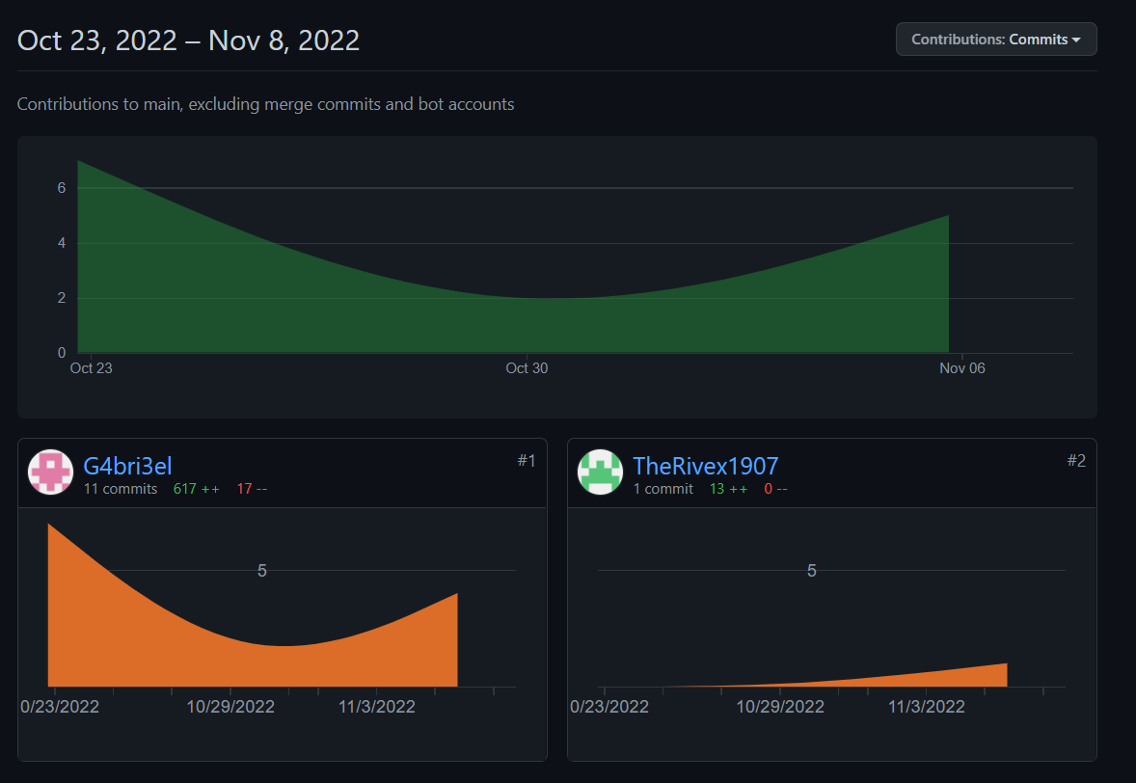

En la siguiente imagen se visualizará los commits del avance del INDEX y el ASSETS que contiene las imágenes y el estilo del landing page, las principales secciones desarrolladas en este commit son; el header de la pagina web que incluye las opciones de navegación en el landing, la sección del body en la cual esta varias subsecciones las cuales son: “¿Quiénes somos?”, ”Encuéntranos”, ”Contáctanos”, ”Descargar”, ”Soporte”. Por último, la sección del footer del landing donde se incluye una lista de navegación y la sección de botones que dirigirán a nuestras redes sociales, cada una de las partes mencionadas cuenta con la implementación de la estructura en HTML y los estilos en CSS.

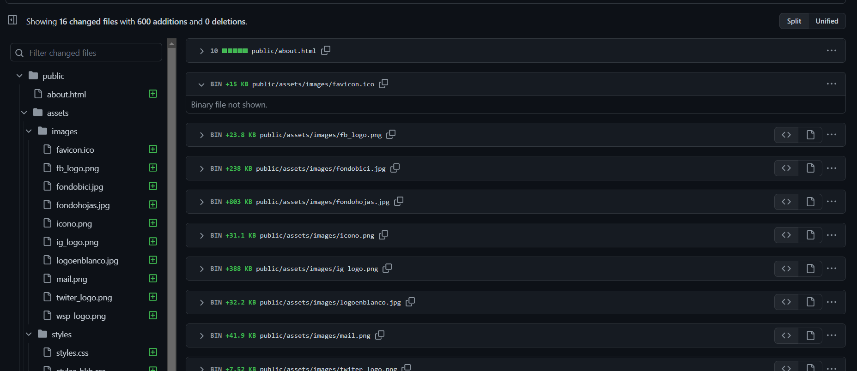

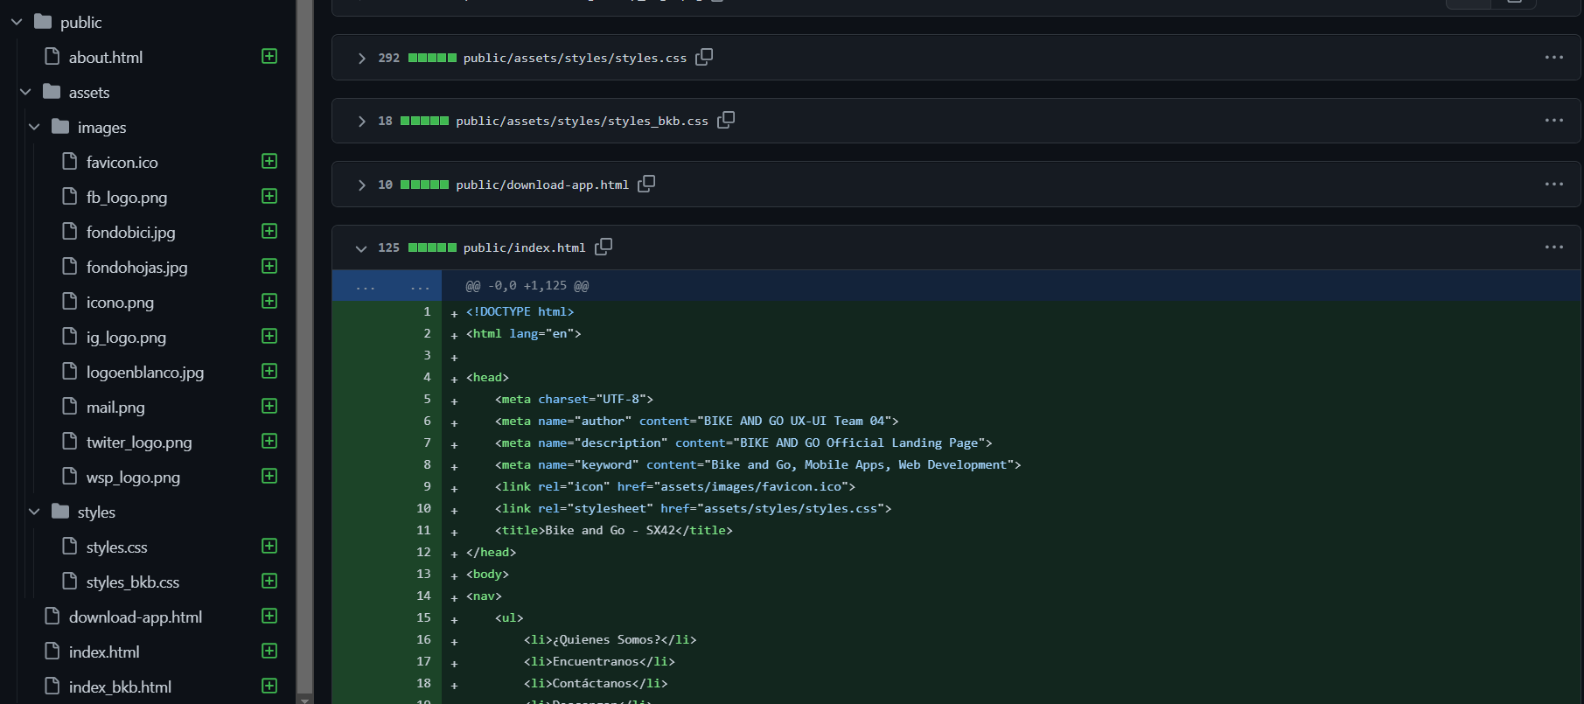

Enlace github: <https://github.com/G4bri3el/Bike-and-Go.git>

**5.3. Video About-the-Product.**

Enlace del video: <https://drive.google.com/file/d/1vmTM9E3J8RH-3Y9FhS2fg4rL7_CpzCdZ/view?usp=sharing>

Capítulo VI: Product Validation

**6.1. Acceptance Tests**

|  |  |
| --- | --- |
| USUARIOS | |
| ÉPICA | Registro de Usuario |
| EP001: Como nuevo usuario quiero registrarme en la aplicación para poder disfrutar del servicio brindado | |
| SU001: Como nuevo usuario quiero registrarme en Bike&Go para empezar a contribuir a la no contaminación del ambiente | |
| Criterios de Aceptación  **Escenario:** Un nuevo usuario quiere registrarse en la aplicación  **Dado que** ingreso por primera vez a la aplicación  **Y** deseo registrarme en la aplicación  **Cuando** seleccione Gmail  **Entonces** lograré registrarme en la aplicación ingresando mi cuenta de gmail y contar con una cuenta en Bike&Go  Pruebas de Aceptación  **Given** el <usuario> ingresa por primera vez a la aplicación  **And** quiere <registrarse> en la aplicación  **When** seleccione <gmail>  **Then** el <usuario> se habrá registrado con esta red social  **And** contará con una <cuenta< en la aplicación  **And** se mostrará un <mensaje> de registro exitoso  Input:  **Usuario:** usuario registrado  Output:  **Registro_Exitoso:** El sistema le mostrará un mensaje de “registro exitoso” y se le enviará un código de confirmación al correo registrado del usuario. | |

|  |  |
| --- | --- |
| ÉPICA | Funcionalidades del usuario |
| EP002: Como cliente quiero poseer acceso a diferentes funcionalidades que brinda la aplicación Bike&Go | |
| SU002: Como nuevo usuario quiero ingresar a mi cuenta de usuario en la aplicación para poder visualizar mi perfil | |
| Criterios de Aceptación  **Escenario:** Ingreso a la cuenta  **Dado que** el usuario se encuentra registrado en la aplicación Bike&Go  **Y** desea ingresar a su cuenta  **Cuando** escriba su correo y contraseña de manera correcta  **Y** presione el botón de ingresar  **Entonces** logrará visualizar su perfil de usuario  Pruebas de Aceptación  **Given** el <usuario> se encuentra registrado  **And** quiere <usuario> quiere ingresar a su <cuenta>  **When** el <usuario> seleccione la <opción> con la quiera ingresar  **Then** el <usuario> podrá visualizar su <perfil>  Input:  **Usuario:** usuario registrado  Output:  **Perfil_Usuario:** Pantalla en donde el usuario puede visualizar toda su información | |
| SU003: Como usuario que ya se encuentra registrado quiero ingresar a la sección de mis rutas para elegir la mejor ruta para mi recorrido | |
| Criterios de Aceptación  **Escenario:** El usuario desea ingresar a la sección de rutas y kilómetros recorridos  **Dado que** el usuario ha iniciado sesión en la aplicación Bike&Go  **Cuando** se dirija al dashboard , luego ingresará a Mis rutas a elegir la ruta que mejor le conviene  **Entonces** usará la ruta que más prefiere para poder dirigirse a donde desee  Pruebas de Aceptación  **Given** el <usuario> ha <iniciado sesión>  **When** se dirija al apartado<dashboard>  **Then** utilizará la <ruta> que más le convenga para su recorrido  Input:  **Usuario:** usuario registrado  **Iniciar_Sesión:** El usuario ingresa correctamente sus credenciales  Output:  **Ruta_seleccionada:** Ruta seleccionada por el usuario  Criterios de Aceptación  **Escenario:** El usuario desea ingresar a la sección de rutas favoritas  **Dado que** el usuario ha iniciado sesión correctamente en la aplicación  **Y** tiene rutas favoritas  **Cuando** se dirija a mi ruta elegirá una ruta como favorita  **Entonces** usará esa ruta cuando se dirija a un lugar  Pruebas de Aceptación  **Given** el <usuario> ha <iniciado sesión>  **And** tenga rutas favoritas  **When** seleccione <mi ruta> y seleccione su ruta preferida  **Then** usará la <ruta seleccionada> para hacer su recorrido  Input:  **Usuario:** usuario registrado  **Iniciar_Sesión:** El usuario ingresa correctamente sus credenciales  Output:  **Ruta_seleccionada_Favorita:** Ruta favorita seleccionada por el usuario | |
| SU004: Como usuario que ya se encuentra registrado quiero ingresar los kilómetros que suelo recorrer para poder manejar de acuerdo a mi nivel de resistencia | |
| Criterios de Aceptación  **Escenario:** El usuario es novato y se encuentra con la sesión iniciada en la aplicación  **Dado que** el usuario ha iniciado sesión en la aplicación Bike&Go  **Cuando** ingrese a la sección de rutas y kilómetros recorridos  **Entonces** seleccionar los kilómetros que quiera recorrer  Pruebas de Aceptación  **Given** el <usuario> ha <iniciado sesión>  **And** seleccione <kilómetros recorridos>  **When** se dirija al apartadode <rutas y kilómetros recorridos>  **Then** seleccionará la cantidad de <kilómetros> que desee recorrer  Input:  **Usuario:** usuario registrado  **Nivel_Dificultad:** La cantidad de kilómetros que desee recorrer según intensidad de dificultad  Output:  **Kilometros_seleccionados:** Cantidad de kilómetros a recorrer | |
| SU005: Como usuario que ya se encuentra registrado quiero visualizar los logros que tengo en la aplicación | |
| Criterios de Aceptación  **Escenario:** El usuario desea visualizar los kilómetros que ha logrado recorrer  **Dado que** el usuario ha iniciado sesión en la aplicación Bike&Go  **Cuando** ingrese a la sección de rutas y kilómetros recorridos  **Entonces** seleccionará los kilómetros recorridos  **And** podrá visualizar la cantidad de kilómetros que ha recorrido así como también los logros alcanzados con esa cifra  Pruebas de Aceptación  **Given** el <usuario> ha <iniciado sesión>  **And** seleccione <kilómetros recorridos>  **When** se dirija al apartadode <rutas y kilómetros recorridos>  **Then** seleccionará la cantidad de <kilómetros> que ha recorrido hasta ese momento  **And** visualice la cantidad de <kilómetros> que ha recorrido  Input:  **Usuario:** usuario registrado  Output:  **Kilometros_recorridos:** Cantidad de kilómetros a recorridos | |
| SU006: Como usuario que ya se encuentra registrado quiero visualizar mi ubicación en el mapa de la aplicación | |
| Criterios de Aceptación  **Escenario:** El usuario ingresa a la aplicación para alquilar una bicicleta  **Dado que** el usuario ha iniciado sesión en la aplicación Bike&Go  **Cuando** ingrese a la sección de alquiler de bicicletas  **Entonces** seleccionará el botón de mostrar mi ubicación para que pueda recoger la bicicleta  Pruebas de Aceptación  **Given** el <usuario> ha <iniciado sesión>  **And** seleccione <home>  **When** se dirija al apartadode <alquiler de bicicletas>  **Then** seleccionará el botón de <mostrar mi ubicación>  Input:  **Usuario:** usuario registrado | |
| SU007: Como usuario que ya se encuentra registrado visualizar la disponibilidad de alquiler de bicicletas | |
| Criterios de Aceptación  **Escenario:** El usuario es novato y se encuentra con la sesión iniciada en la aplicación  **Dado que** el usuario ha iniciado sesión en la aplicación Bike&Go  **Cuando** ingrese a la sección home  **Entonces** selecciona alquiler de bicicletas  Pruebas de Aceptación  **Given** el <usuario> ha <iniciado sesión>  **And** se dirija  alapartado <home>  **When** se seleccione <alquiler de bicicletas>  **Then** logrará visualizar la cantidad de <bicicletas disponibles>  Input:  **Usuario:** usuario registrado  Output:  **Disponibilidad_Bicicleta:** Cantidad de bicicletas disponibles | |
| SU008: Como usuario deseo visualizar las devoluciones que he realizado | |
| Criterios de Aceptación  **Escenario:** El usuario visualizará sus devoluciones  **Dado que** el usuario desee visualizar sus devoluciones  **Cuando** ingrese a la sección historial de operaciones  **Y** pueda visualizar todas las operaciones realizadas en el aplicativo  **Entonces** se mostrará un listado con las fechas y horas de las devoluciones de bicicletas  Pruebas de Aceptación  **Given** el <usuario> desea visualizar sus devoluciones  **When** se dirija al apartadode <historial de operaciones>  **And** visualice las<operaciones realizadas>  **Then** observa los datos de las <devoluciones> de las bicicletas que ha realizado  Input:  **Usuario:** usuario registrado  Output:  **Devoluciones:** registro de devoluciones que ha realizado el usuario | |
| SU009: Como usuario que ya se encuentra registrado deseo ver los locales | |
| Criterios de Aceptación  **Escenario:** El usuario  desea devolver una bicicleta  **Dado que** el usuario desea devolver una bicicleta  **Cuando** haya accedido al servicio de alquiler de bicicletas  **Entonces** buscará los locales más cercanos para la entrega de la bicicleta  Pruebas de Aceptación  **Given** el <usuario> desea devolver una <bicicleta>  **When** haya accedido al servicio brindado por la aplicación  **Then** buscará los locales más <cercanos> a su ubicación  Input:  **Usuario:** usuario registrado  Output:  **Entrega_bicicleta:** Después del uso de la bicicleta | |

|  |  |
| --- | --- |
| EMPRESARIOS | |
| ÉPICA | Registro de usuario -empresario |
| EP001: Como nuevo usuario-empresario quiero registrarme en la aplicación para poder brindar mi servicio | |
| SU001: Como nuevo usuario-empresario quiero registrarme en Bike&Go para empezar a contribuir a la no contaminación del ambiente brindando mis servicios | |
| Criterios de Aceptación  **Escenario:** Un nuevo usuario-empresario quiere registrarse en la aplicación  **Dado que** ingreso por primera vez a la aplicación  **Y** deseo registrarme en la aplicación  **Cuando** seleccione Gmail  **Entonces** lograré registrarme en la aplicación ingresando mi cuenta de gmail y contar con una cuenta en Bike&Go  Pruebas de Aceptación  **Given** el <usuario-empresario> ingresa por primera vez a la aplicación  **And** quiere <registrarse> en la aplicación  **When** seleccione <gmail>  **Then** el <usuario- empresario> se habrá registrado con esta red social  **And** contará con una <cuenta< en la aplicación  **And** se mostrará un <mensaje> de registro exitoso como empresario  Input:  **Usuario:** usuario- empresario registrado  Output:  **Registro_Exitoso:** El sistema le mostrará un mensaje de “registro exitoso” y se le enviará un código de confirmación al correo registrado del usuario- empresario. | |

|  |  |
| --- | --- |
| ÉPICA | Funcionalidades de Usuario |
| EP002: Como empresario quiero poseer acceso a diferentes funcionalidades que brinda la aplicación Bike&Go | |
| SU002: Como nuevo usuario quiero ingresar a mi cuenta de usuario-empresario en la aplicación para poder visualizar mi perfil | |
| Criterios de Aceptación  **Escenario:** Ingreso a la cuenta  **Dado que** el usuario-empresario se encuentra registrado en la aplicación Bike&Go  **Y** desea ingresar a su cuenta  **Cuando** escriba su correo y contraseña de manera correcta  **Y** presione el botón de ingresar  **Entonces** logrará visualizar su perfil de usuario-empresario  Pruebas de Aceptación  **Given** el <usuario-empresario> se encuentra registrado  **And** quiere <usuario-empresario> quiere ingresar a su <cuenta>  **When** el <usuario-empresario> seleccione la <opción> con la quiera ingresar  **Then** el <usuario-empresario> podrá visualizar su <perfil de usuario-empresario>  Input:  **Usuario:** usuario-empresario registrado  Output:  **Perfil_Usuario_empresario:** Pantalla en donde el usuario-empresario puede visualizar toda su información | |
| SU003: Como usuario-empresario que ya se encuentra registrado quiero visualizar los cronogramas de alquileres | |
| Criterios de Aceptación  **Escenario:** El usuario-empresario desea visualizar los cronogramas de alquileres  **Dado que** el usuario-empresario ha iniciado sesión en la aplicación Bike&Go  **Cuando** se dirija al dashboard , luego ingresará a Mis alquileres  **Entonces** podrá visualizar el cronograma de alquileres de bicicletas  Pruebas de Aceptación  **Given** el <usuario-empresario> ha <iniciado sesión>  **When** se dirija al apartado<dashboard>  e ingrese a <mis alquileres>  **Then** podrá visualizar  el <cronograma> de alquileres que se encuentran vigentes  Input:  **Usuario:** usuario-empresario registrado  **Iniciar_Sesión:** El usuario-empresario ingresa correctamente sus credenciales | |
| SU004: Como usuario-empresario que ya se encuentra registrado quiero visualizar las calificaciones del servicio de alquileres que brinda | |
| Criterios de Aceptación  **Escenario:** El usuario-empresario desea visualizar las calificaciones del servicio de alquileres que brindamos  **Dado que** el usuario-empresario ha iniciado sesión en la aplicación Bike&Go  **Cuando** se dirija al dashboard , luego ingresará a Calificaciones  **Entonces** podrá visualizar las calificaciones del servicio de alquileres que brindó  Pruebas de Aceptación  **Given** el <usuario-empresario> ha <iniciado sesión>  **When** se dirija al apartado<dashboard>  e ingrese a <calificaciones>  **Then** podrá visualizar  las <calificaciones> del servicio de alquileres que brinda  Input:  **Usuario:** usuario-empresario registrado  **Iniciar_Sesión:** El usuario-empresario ingresa correctamente sus credenciales | |

**6.2. Entrevistas de validación**

**6.2.1. Diseño de entrevistas**

Preguntas de información personal:

* ¿Cuál es su nombre?
* ¿Qué edad tienes?
* ¿A qué te dedicas?
* ¿Haces uso de alguna bicicleta o estás relacionado de alguna manera con ellas? ¿De qué forma?

Preguntas respecto al landing:

* ¿Qué le parece nuestra página web?
* ¿Qué elemento o sección te pareció más interesante o atractivo?
* ¿Crees que toda la información dada es relevante?
* ¿Considerarías descargar la aplicación con la finalidad de probarla?
* ¿Nos podrías dar alguna sugerencia o recomendación a agregar a nuestro producto?

Preguntas sobre el prototipo:

* ¿Qué le parece nuestro prototipo?
* ¿Considera que es intuitivo y fácil de usar?
* ¿Considera que las funcionalidades implementadas son las principales?
* ¿Nos podrías dar alguna sugerencia o recomendación a agregar a nuestro producto?

**6.2.2. Registro de Entrevistas**

<https://drive.google.com/drive/folders/1uZWdBDXiMpyXkwjLHztMtRMKtfHnXYCp?usp=sharing>

**6.2.3. Evaluaciones según heurísticas.**

|  |  |
| --- | --- |
| **Descripción** | **Puntaje** |
| No cumple | 0 |
| Cumple muy poco | 1 |
| Cumple medianamente bien | 2 |
| Cumple totalmente | 3 |

|  |  |  |
| --- | --- | --- |
| Heurística | Preguntas de evaluación | Puntaje |
| Localizable | ¿Los usuarios pueden encontrar con facilidad lo que están buscando? | 3 |
| Accesibilidad | ¿Se puede usar en todos los dispositivos y canales que se espera? | 2 |
| Claro | ¿Es fácil de entender? | 3 |
| Comunicativo | ¿Los mensajes y etiquetas ayudan al usuario para orientarse en el producto? | 2 |
| Usable | ¿Pueden los usuarios lograr las tareas asignadas sin frustrarse? | 3 |
| Creíble | ¿El contenido está actualizado y se continúa actualizando con frecuencia? | 2 |
| Controlable | ¿Las tareas e información que un usuario podría querer están disponibles? | 2 |
| Valorable | ¿La desea el usuario objetivo? | 3 |
| Aprendible | ¿Puede usarse y entenderse con facilidad? | 3 |
| Encantador | ¿Superan las expectativas de los usuarios? | 2 |

**6.3. Auditoría de Experiencias de Usuario**

**6.3.1. Auditoría realizada.**

**6.3.1.1. Información del grupo auditado.**

|  |  |
| --- | --- |
| Integrante | Código |
| Abanto Dueñas, Marjorie Belen | U202118523 |
| Colonio Torres, Yanira Milagros | U20201e911 |
| Cavalcant De La Cruz, Dorian Kaletb | U202017306 |
| Martel Zevallos, Gabriel Aristoteles | U202121584 |

**6.3.1.2. Cronograma de auditoría realizada.**

|  |  |  |  |
| --- | --- | --- | --- |
| Actividad de auditoría realizada | Fecha | Hora | Realizado por |
| Recepción de información | 28/10/2022 | 19:40 | Gabriel Amaya |
| Ejecución del proceso de auditoría | 29/10/2022 | 14:30 | Gabriel Amaya |
| Elaboración del informe de auditoría | 29/10/2022 | 16:00 | Gabriel Amaya  Heidy Ochoa  Brilly Huangal  Oscar Reategui  Alonso Robles |
| Envío de informe de auditoría | 01/11/2022 | 18:30 | Brilly Huangal |

**6.3.1.3. Contenido de auditoría realizada.**

## **ESCALA DE SEVERIDAD:**

Los errores serán puntuados tomando en cuenta la siguiente escala de severidad

|  |  |
| --- | --- |
| Nivel | Descripción |
| 1 | Problema superficial: puede ser fácilmente superado por el usuario o ocurre con muy poca frecuencia. No necesita ser arreglado a no ser que exista disponibilidad de tiempo. |
| 2 | Problema menor: puede ocurrir un poco más frecuentemente o es un poco más difícil de superar para el usuario. Se le debería asignar una prioridad baja resolverlo de cara al siguiente reléase |
| 3 | Problema mayor: ocurre frecuentemente o los usuarios no son capaces de resolverlos. Es importante que sean corregidos y se les debe asignar una prioridad alta. |
| 4 | Problema muy grave: un error de gran impacto que impide al usuario continuar con el uso de la herramienta. Es imperativo que sea corregido antes del lanzamiento. |

## **TABLA RESUMEN:**

|  |  |  |  |
| --- | --- | --- | --- |
| # | Problema | Escala de severidad | Heurística/Principio violada(o) |
| 1 | Soy nuevo en la app y es mi primera vez, pero quiero una especialidad, y solo permite medicina general. | 3 | Usability: Libertad y control del usuario |
| 2 | No incluye un mensaje de error al presionar “horario ocupado” o “confirmar” la cita habiendo hecho lo anterior. | 3 | Usability: Ayudar a los usuarios a reconocer,diagnosticar y recuperarse de errores. |
| 3 | Al instante de elegir un horario en la sección de cita a medicina general, el nombre del médico aparece después de confirmar el encuentro. | 2 | Usability: Reconocimiento en lugar de recuerdo |
| 4 | En el inicio de sesión no incluye un mensaje de “olvidaste tu contraseña” | 4 | Usability: Libertad y control de usuario |
| 5 | Al momento de registrar una cuenta, cuando piden los datos de correo electrónico, teléfono y contraseña, faltan las especificaciones que debe de tener cada dato para que no salga el mensaje de “error”.. | 3 | Information Architecture:  Is it findable? |
| 6 | Al momento de reprogramar la cita, solo te da la opción de cambiar la hora, más no la de elegir médico. | 4 | Usability: Libertad y control del usuario |
| 7 | Al momento de registrarse solo da opción de hacerlo con correo electrónico. | 3 | Usability: Libertad y control del usuario |

DESCRIPCIÓN DE PROBLEMAS:

PROBLEMA #1: Soy nuevo en la aplicación y es mi primera vez, pero quiero una especialidad, solo me deja poner medicina general.

Severidad: 3

Heurística violada: Usabilidad - Libertad y control del usuario

Problema:

Al momento de ingresar la aplicación me pregunta si es mi primera cita o no, si se responde afirmativamente que es mi primera cita, me manda de frente a elegir horarios en medicina general. Pero si uno es nuevo y quiere una especialidad, no se puede escoger.

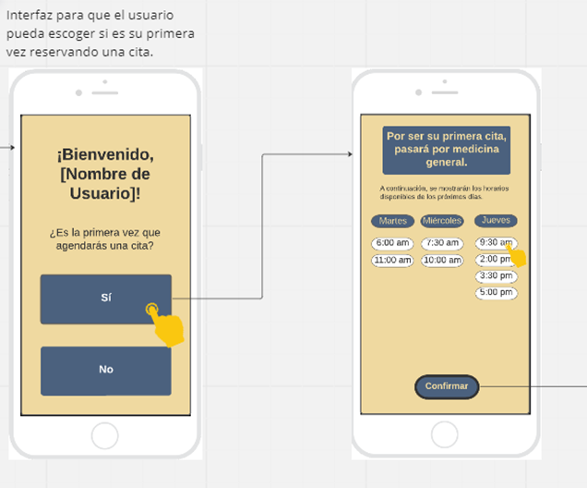

Recomendación:

Dejar escoger al principio la especialización y en la parte superior un mensaje preguntando si es nuevo en la app y no sabe usarlo darle click y mandarlo a medicina general como haces. Asimismo, otra manera es que en la pantalla actual que tienen que preguntas si es primera vez, agregar una opción más en la parte inferior diciendo: “O escoger especialidad”.

PROBLEMA #2: No incluye un mensaje de error al presionar “horario ocupado” o “confirmar” la cita habiendo hecho lo anterior.

Severidad: 3

Heurística violada: Usabilidad - Ayudar a los usuarios a reconocer, diagnosticar y recuperarse de errores.

Problema:

En el instante se me habilitó la opción de escoger un horario para mi cita, accidentalmente presione en la opción “ocupada”. Sin embargo, el aplicativo no me muestra ningún mensaje o ventana sobre mi error, inclusive me da la posibilidad de confirmar la cita.

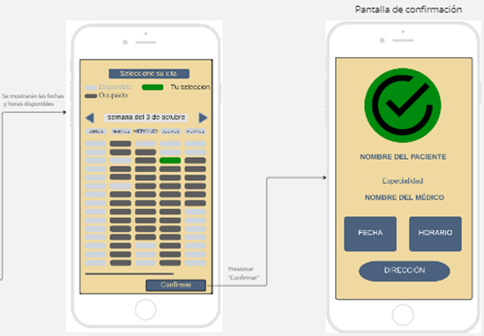

Recomendación:

Inhabilitare los diferentes horarios ocupados o incluir un pequeño mensaje el cual indique el error del usuario, haciendo recordar sobre qué color debe de presionar para poder continuar con el funcionamiento correcto. Además, de corregir la lógica respecto a las opciones seleccionadas.

PROBLEMA #3: Al instante de elegir un horario en la sección de cita a medicina general, el nombre del médico aparece después de confirmar el encuentro.

Severidad: 3

Heurística violada: Usabilidad: Reconocimiento en lugar de recuerdo

Problema:

En el momento que deseo elegir un horario en medicina general, no aparece el nombre del médico sino hasta después de haber confirmado la cita. Esto es un gran problema ya que tal vez tengo una recomendación respecto a un médico y no sé en cuál horario se encuentre él.

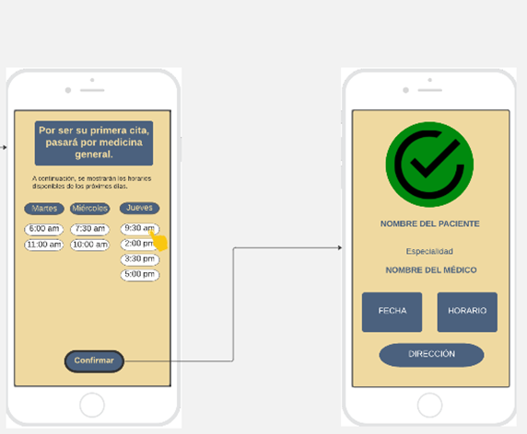

Recomendación:

En el flujo de cita a medicina general, sería recomendable mostrar una pequeña ventana el cual muestre un pequeño perfil del médico o incluir una pantalla donde muestre el resumen en general de las opciones con los datos específicos, para proceder a confirmar la cita.

PROBLEMA #4: En el inicio de sesión no incluye un mensaje de “olvidaste tu contraseña”.

Severidad 4: Heurística violada: Usabilidad - Libertad y control del usuario.

Problema:

En caso de que el usuario haya olvidado su contraseña e ingrese a la aplicación para iniciar sesión, no existe un mensaje de ‘olvidaste tu contraseña’, lo cual le impide al usuario navegar dentro de la aplicación y hacer uso de todos los servicios brindados.

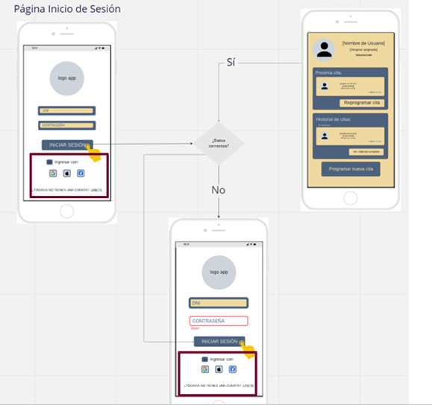

No se evidencia un botón de “olvidaste tu contraseña” para que el usuario pueda recuperar su cuenta.

Recomendación:

En el mockup de inicio de sesión incluir un apartado con el botón de “olvidaste tu contraseña”, para que de esa manera el usuario pueda recuperar su cuenta, a través de un código de verificación enviado a su correo o número de teléfono registrado.

PROBLEMA #5: Al momento de registrar una cuenta nueva no especifican las características de los datos pedidos (correo electrónico, teléfono y contraseña) para que no suceda el mensaje de error.

Severidad 4: Information Architecture: ¿Is it findable?

Problema:

En el caso de que un nuevo usuario quiera registrar su cuenta y brinde los datos de correo electrónico, teléfono y contraseña, se debe mostrar las especificaciones requeridas de cada dato, para que no exista el mensaje de error. Por ejemplo, si el error es en la contraseña, el usuario no sabría porque sale error en su contraseña, ya que recién se está creando la cuenta y no se muestran especificaciones sobre sí, para que la contraseña sea correcta debe de tener caracteres especiales o letras mayúsculas, del mismo modo para correo electrónico y teléfono, ya que recién se están registrando estos datos y no hay una verificación si los datos son correctos, en ese sentido, no se especifica cuáles podrían ser los errores al momento de registrar esos datos.

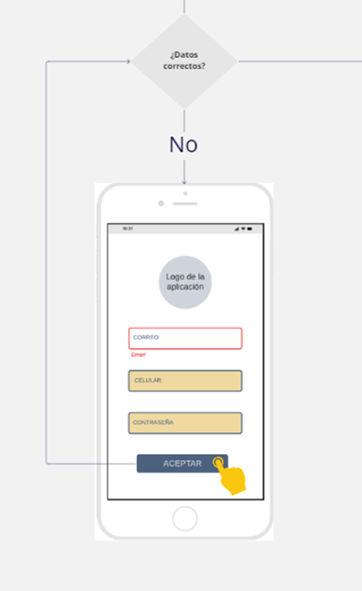

Recomendación:

Brindar especificaciones sobre el tipo de dato, por ejemplo, si debe de registrar el correo, celular o contraseña para que el usuario no se encuentre en incertidumbre del porque sale el mensaje de error. Asimismo, cabe la posibilidad de crear otro mockup para el registro de la contraseña y confirmar contraseña, para que el usuario pueda tener más seguridad y confianza al momento del registro.

Problema #6: No existe una opción que te permita escoger al médico al momento de reprogramar cita.

Severidad 4:

Heurística violada: Usabilidad - Libertad y control del usuario.

Problema:

En el caso de querer reprogramar una cita por algún inconveniente, solo se me mostrarán los horarios disponibles más cercanos con el mismo médico. Por ejemplo, si el médico que elegí solo atiende los sábados, al momento de querer reprogramar la cita solo me mostrarán los horarios disponibles para el próximo sábado. Lo cual perjudicaría a los usuarios que deseen atenderse lo antes posible por no poder elegir otro médico que tenga la posibilidad de contar con una fecha más cercana.

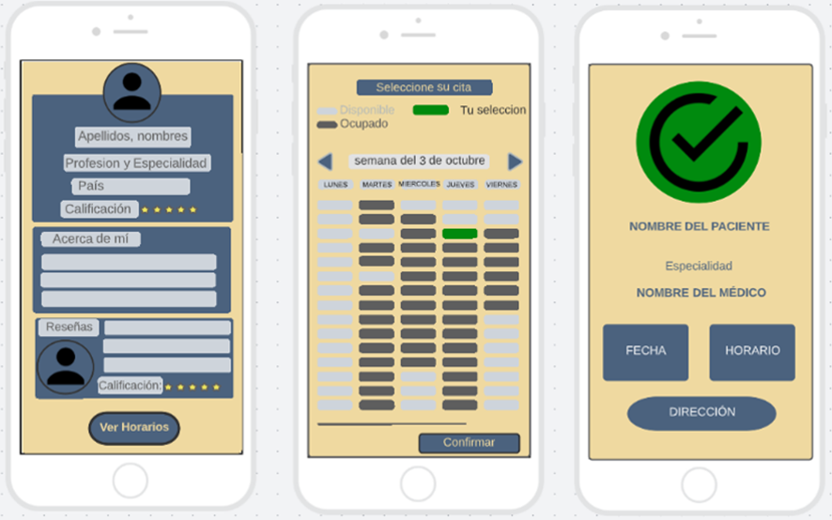

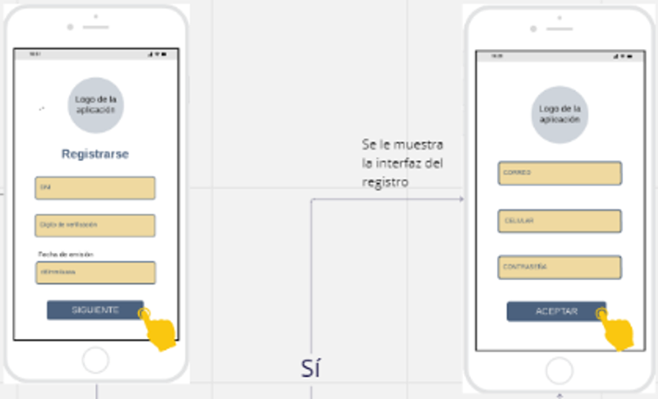

Recomendación:

Implementación de una opción que, luego de ver los horarios disponibles con el mismo doctor, te permite visualizar horarios más cercanos con otros doctores.

Problema #7: Al momento de registrarse, solo da la opción de hacerlo con correo electrónico.

Severidad 3:

Heurística violada: Usabilidad - Libertad y control del usuario.

Problema:

Al momento de crear una nueva cuenta, solo da la opción de registrarse con correo electrónico y no con otro medio. Por ejemplo, si un usuario no frecuenta o no cuenta con correo y desea registrarse con otro método, ya sea con redes sociales o número telefónico, no podrá realizar el registro.



Recomendación:

Implementar una opción que permita registrarse con más métodos y no únicamente con el correo electrónico, de este modo tendrá más opciones de registro para facilitar la experiencia al usuario.

**6.3.2. Auditoría recibida.**

**6.3.2.1. Información del grupo auditor.**

|  |  |
| --- | --- |
| Integrante | Código |
| Amaya Limachi, Gabriel Antonio | U20211b661 |
| Huangal Sánchez, Brigitte Teresa Antonia | U201922070 |
| Ochoa Zambrano, Heidy Xolange | U20201c098 |
| Reategui Mata, Oscar Manuel | U201922483 |
| Robles Astuñaupa, Alonso Fernando | U202112662 |

**6.3.2.2. Cronograma de auditoría recibida.**

|  |  |  |  |
| --- | --- | --- | --- |
| Actividad de auditoría realizada | Fecha | Hora | Realizado por |
| Recepción de solicitud de información | 28/10/2022 | 19:27 | Gabriel Amaya |
| Envío de información | 28/10/2022 | 19:32 | Gabriel Amaya |
| Recepción del informe de auditoría | 31/10/2022 | 00:08 | Heidy Ochoa |
| Subsanaciones de hallazgos de auditoría | 06/11/2022-  07/11/2022 | 15:00 | Alonso Robles |

**6.3.2.3. Contenido de auditoría recibida.**

## **ESCALA DE SEVERIDAD:**

Los errores serán puntuados tomando en cuenta la siguiente escala de severidad

|  |  |
| --- | --- |
| Nivel | Descripción |
| 1 | Problema superficial: puede ser fácilmente superado por el usuario u ocurre con muy poca frecuencia. No necesita ser arreglado a no ser que exista disponibilidad de tiempo. |
| 2 | Problema menor: puede ocurrir un poco más frecuentemente o es un poco más difícil de superar para el usuario. Se le debería asignar una prioridad baja resolverlo de cara al siguiente reléase |
| 3 | Problema mayor: ocurre frecuentemente o los usuarios no son capaces de resolverlos. Es importante que sean corregidos y se les debe asignar una prioridad alta. |
| 4 | Problema muy grave: un error de gran impacto que impide al usuario continuar con el uso de la herramienta. Es imperativo que sea corregido antes del lanzamiento. |

# TABLA RESUMEN:

|  |  |  |  |
| --- | --- | --- | --- |
| # | Problema | Escala de severidad | Heurística/Principio violada(o) |
| 1 | No hay una opción para buscar el local de alquiler de bicicletas. | 3 | Usability: Libertad y control del usuario |
| 2 | No se ingresó un label en la sección de buscador de locales, asimismo no se presenta el botón que nos permite buscar el  local a elegir. | 2 | Usability: Libertad y control del usuario |
| 3 | No se agregaron los botones para volver a reenviar el correo de confirmación para el paso de confirmación de reserva y devolución. | 2 | Usability: Libertad y control del usuario |
| 4 | No existe la manera de ver el mapa de ciclovías. | 2 | Usability: Libertad y control del usuario |
| 5 | No incluye la selección de horas de alquiler | 3 | Usability: Libertad y control del usuario |

DESCRIPCIÓN DE PROBLEMAS:

PROBLEMA #1: No hay una opción para buscar el local de alquiler de bicicletas Severidad: 3

Heurística violada: Usabilidad - Libertad y control del usuario

Problema:

Al momento de alquilar una bicicleta, la aplicación no habilita una opción para buscar ni seleccionar el local de alquiler. Es más, no muestra el local de alquiler en el detalle de la reserva. Es decir, el usuario podría haber alquilado la bicicleta muy lejos de su domicilio y no sabe dónde puede recogerla.

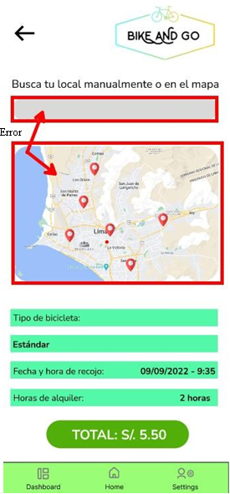

(Incluir además una captura de pantalla ilustrando el problema).

Recomendación:

Habilitar las opciones de búsqueda, o que al leer la ubicación al usuario se le asigne el local más cercano. También, el nombre y dirección del local se debe incluir en el detalle de la reserva.

PROBLEMA #2: No se ingresó un label en la sección de buscador de locales, asimismo no se presenta el botón que nos permite buscar el local a elegir.

Severidad: 2

Heurística violada: Usabilidad - Libertad y control del usuario Problema:

Cuando el usuario quiere encontrar su local de manera manual es preferible colocar un label dentro de un textobox, porque algunos usuarios no saben manejar de forma correcta la aplicación, asimismo, se debe ingresar un botón que diga buscar para encontrar los locales respectivos, lo que convierte un programa más dinámico.

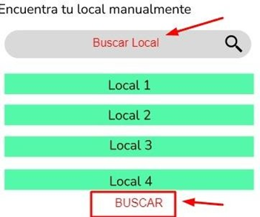

(Incluir además una captura de pantalla ilustrando el problema).

Recomendación:

Implementar el botón de búsqueda que facilita al usuario poder encontrar el local de su preferencia o el más cercano, de igual forma, agregar un label para una mejor visualización del programa y volverlo mucho más dinámico.

PROBLEMA #3: No se agregaron los botones para volver a reenviar el correo de confirmación para el paso de confirmación de reserva y devolución.

Severidad: 2

Heurística violada: Usabilidad - Libertad y control del usuario Problema:

No se incorporaron los botones para volver a reenviar el correo de confirmación para el paso de confirmación de reserva y devolución en el caso que los correos a esperar no hayan sido enviados o que por error no llegaron al tiempo esperado.

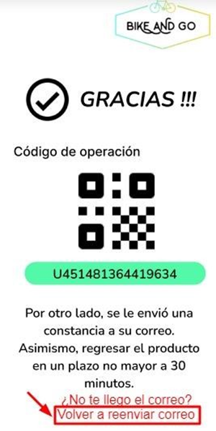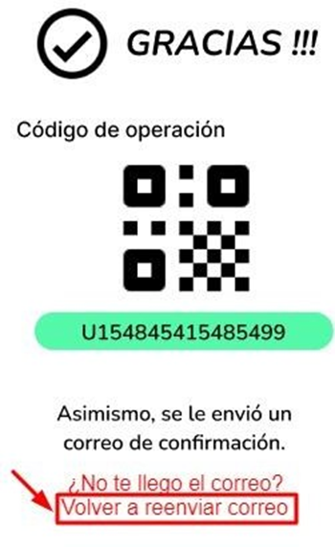

(Incluir además una captura de pantalla ilustrando el problema).

Recomendación:

Agregar los botones de volver a reenviar el correo de confirmación con el propósito de dar al usuario una mejor experiencia en caso el correo no llegue o se produzca un error.

PROBLEMA #4: No existe la manera de ver el mapa de las ciclovías. Severidad: 2

Heurística violada: Usabilidad - Libertad y control del usuario Problema:

La tarea número 5 a evaluar, es visualizar el mapa de ciclovías, pero no hay un botón, ni existe una pantalla en el prototipo que muestre un mapa de ciclovías.

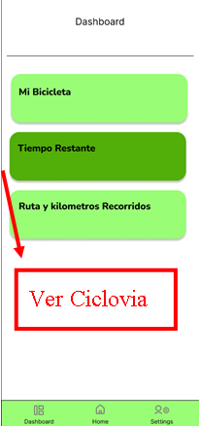

(Incluir además una captura de pantalla ilustrando el problema).

Recomendación:

Agregar la opción de ver ciclovías para mejorar la experiencia de usuario en la aplicación.

PROBLEMA #4: No incluye la selección de horas de alquiler Severidad: 3

Heurística violada: Usabilidad - Libertad y control del usuario

Problema:

Al momento de alquilar una bicicleta no existe la posibilidad de elegir cuántas horas durará el servicio.

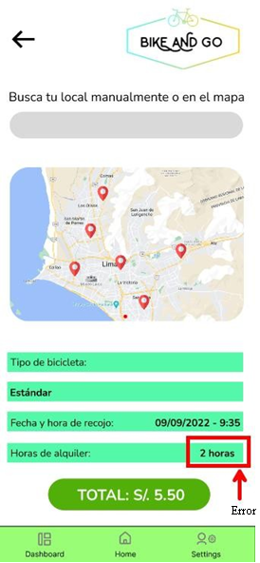

(Incluir además una captura de pantalla ilustrando el problema).

Recomendación:

Agregar la opción de elegir cuántas horas se utilizará el servicio.

**6.3.2.4. Resumen de modificaciones para subsanar hallazgos**

* Se implementó las diversas opciones faltantes dentro de la aplicación tales como: “Buscar”, “Volver enviar correo”, etc.
* Respecto en la sección de elegir las horas de alquiler de la bicicleta, se añadieron botones con el cual pueda elegir la cantidad de horas deseadas.
* Se corrigió el error donde no mostraba el local elegido para recoger, asimismo se graficó el lugar seleccionado.

**Avance de Conclusiones, Bibliografía y Anexos**

Municipalidad Metropolitana de Lima. (2022, 8 febrero). MML: 26% de ciudadanos en Lima Metropolitana usa la bicicleta. Noticias - Municipalidad Metropolitana de Lima - Gobierno del Perú. Recuperado de <https://www.gob.pe/institucion/munilima/noticias/582450-mml-26-de-ciudadanos-en-lima-metropolitana-usa-la-bicicleta> [Consulta: 28 de agosto de 2022]